Форма № Н-9.02.1

МІНІСТЕРСТВО ОСВІТИ І НАУКИ УКРАЇНИ
СХІДНОУКРАЇНСЬКИЙ НАЦІОНАЛЬНИЙ УНІВЕРСИТЕТ
імені ВОЛОДИМИРА ДАЛЯ

Факультет інформаційних технологій та електроніки
(повне найменування факультету)

Кафедра _ електронних апаратів ____ ______________
(повна назва кафедри)

ПОЯСНЮВАЛЬНА ЗАПИСКА
до дипломного проекту (роботи)

освітньо-кваліфікаційного рівня __________бакалавр____________________
(бакалавр, спеціаліст, магістр)
спеціальність ________________171 «Електроніка»__________________
(шифр і назва напряму підготовки)

на тему

«РОЗРОБКА ПРИСТРОЮ КОМУТАЦІЇ ПОТОКІВ ДАНИХ МІЖ БЛОКАМИ ЗВ’ЯЗКУ»

Виконав: студент групи Ел-17з | __________________ | А.В. Ірюпін
Керівник | __________________ | Ж.Г. Самойлова
Завідувач кафедри | __________________ | Ю.Е.Паеранд
Рецензент | __________________ | І.С.Тюндер

Сєверодонецьк – 2021

Формат | Зона | Поз. | Позначення |  | Найменування | Кіл. | Примітка
 |  |  |  |  | Текстові документи
А4 |  |  | ПДБ 171.05.01 ПЗ |  | Пояснювальна записка
 |  |  |  |  | Графічні документи
А4 |  |  | ПДБ 171.05.01 ГЧ |  | Графічна частина ДП
 |  |  |  |  | ДПБ 171.05.01 ВП
Изм | Лист | № докум. | Пидпісь | Дата
Розроб. |  | Ірюпін |  |  | Розробка пристрою комутації потоків даних між блоками зв’язку Відомість проекту | Лит. |  |  | Лист |  | Листів
Перев. |  | Самойлова |  |  |  |  |  |  |  | 1 | 1
СНУ ім.В.Даля
гр. Ел-17з
Н. контр
Затв. |  | Паеранд

СХІДНОУКРАЇНСЬКИЙ НАЦІОНАЛЬНИЙ УНІВЕРСИТЕТ
імені ВОЛОДИМИРА ДАЛЯ
( повне найменування вищого навчального закладу )

Факультет _Інформаційних технологій та електроніки
Кафедра _ Електронних апаратів___
Освітньо-кваліфікаційний рівень_бакалавр
Напряму підготовки _______________________________
Спеціальності _171 «Електроніка»_________________________

ЗАТВЕРДЖУЮ
Завідувач кафедри ЕА
____________ Ю.Е.Паеранд
“____” ___________2021 року

З А В Д А Н Н Я

НА ДИПЛОМНИЙ ПРОЕКТ СТУДЕНТУ
Ірюпіну Артуру Віталійовичу

1. Тема проекту: Розробка пристрою комутації потоків даних між блоками зв’язку.

2. Керівник проекту:_ доц. Самойлова Ж.Г _____,
затверджені наказом вищого навчального закладу від 12.02.2021 р № 37/15.14
3. Строк подання студентом проекту _11 червня 2021 р.
4. Вихідні дані до проекту:
4.1. Виріб ЕА- пристрій комутації потоків даних між блоками зв’язку
4.2. Схема електрична принципова.
4.3. Температура навколишнього повітря від +15 до +50˚С; максимальний рівень відносної вологості 100% при температурі 30 ºС; атмосферний тиск - 84 ... 107 кПа..
4.4. Напруга живлення - 220В, максимальна споживана потужність - 10 Вт, - параметри вхідних сигналів: Uвх = 5В; Івх = 1 А, напруга, що комутується, не більше 15В, комутований струм не більше 2 А, тип виробництва – дрібносерійне
4.5. Інструкція з охорони праці
5. Зміст розрахунково-пояснювальної записки (перелік питань, які потрібно розробити):
5.1. Вступ.
5.2. Аналіз технічного завдання.
5.3 Створення конструкції пристрою.
5.4.Розробка технології виготовлення пристрою
5.5. Розробка заходів з охорони праці.
5.6. Загальні висновки по роботі
6. Перелік графічного матеріалу (з точним зазначенням обов’язкових креслень)
6.1. Схема електрична принципова.
6.2. Креслення друкованої плати.
6.3. Складальне креслення.
6.4. Розробка технології виготовлення пристрою

7. Консультанти розділів проекту

Розділ | Прізвище, ініціали та посада  консультанта | Підпис, дата
Розділ | Прізвище, ініціали та посада  консультанта | завдання видав | завдання  прийняв
охорона праці та безпека в надзвичайних ситуаціях | Доц.Самойлова Ж.Г.

7. Дата видачі завдання 27 квітня 2021 року___________

^{КАЛЕНДАРНИЙ ПЛАН}

№  з/п | Назва етапів дипломного  проекту (роботи) | Строк виконання етапів проекту  ( роботи ) | Примітка
1 | Аналіз технічного завдання | 27.04. 2021
2. | Створення конструкції пристрою | 11.05.21
3. | Розробка технології виготовлення | 18.05.21
4 | Проектування друкованих вузлів | 19.05.21
5. | Розробка заходів з охорони праці | 26.05.21
6. | Оформлення пояснювальної записки дипломного проекту та презентації | 10.06.21

Студент ________________________ Ірюпін А.В.

Керівник проекту ________________ ____ _ доц. Самойлова Ж.Г.

РЕФЕРАТ

Пояснювальна записка до дипломного проекту містить:
сторінок - , рисунків - , таблиць - , джерел - , додатків - , мова - українська.
ПРИСТРІЙ КОМУТАЦІЇ, БЛОК ЗВ’ЯЗКУ, ПОТОКІ ДАНИХ, ТРАСУВАННЯ, ЕРЕ, ДРУКОВАНА ПЛАТА, КОНСТРУКЦІЯ, ТЕХНОЛОГІЧНИЙ ПРОЦЕС, ОХОРОНА ПРАЦІ

Об'єкт розробки – пристрій комутації потоків даних між блоками зв’язку

Мета роботи - розробити конструкцію й технологію виготовлення пристрою комутації потоків даних між блоками зв’язку відповідно до запропонованої схеми електричної принципової й вимогам технічного завдання.
Метод дослідження - теоретичний із застосування комп’ютерної техніки.
У дипломному проекті виконаний докладний аналіз технічного завдання, розроблені конструкція й технологія виготовлення пристрою комутації потоків даних між блоками зв’язку. Проведено конструктивно-технологічний розрахунок і розрахунок технологічності виробу.
Були розглянуті умови виготовлення й умови експлуатації розроблюваного пристрою комутації потоків даних між блоками зв’язку, небезпечні та шкідливі виробничі фактори, які можуть виникнути при його виготовленні.
Розроблені заходи до охорони праці та безпеки в надзвичайних ситуаціях. Проаналізовані та узагальнені отримані результати.

 |  |  |  |  | ДПБ 171.05.01 ПЗ
Изм | Лист | № докум. | Подпись | Дата
Разраб. |  | Ірюпін |  |  | Розробка пристрою комутації потоків даних між блоками зв’язку.  Пояснювальна записка | Лит. |  |  | Лист | Листов
Провер. |  | Самойлова |  |  |  |  |  |  | 4

СНУ

гр. Ел-17з
Н. контр |  | Самойлова
Утв. |  | Паеранд
ЗМІСТ

ПЕРЕЛІК УМОВНИХ ПОЗНАЧЕНЬ І СКОРОЧЕНЬ .......................................................8
ВВЕДЕННЯ..............................................................................................................................9
1 АНАЛІЗ ТЕХНІЧНОГО ЗАВДАННЯ ............................................................................10
1.1 Аналіз призначення виробу ..............................................................................10
1.2 Аналіз схеми електричної принципової ...........................................................11
1.3 Аналіз умов експлуатації...................................................................................14
1.4 Аналіз елементної бази.......................................................................................15
1.5. Вироблення технічних пропозицій на конструювання блоку .......................45
2 РОЗРОБКА КОНСТРУКЦІЇ БЛОКУ................................................................................. 47
2.1 Вибір типу друкованої плати ..............................................................................47
2.2 Конструктивно-технологічний розрахунок друкованої плати........................47
2.3 Розрахунок по постійному струму....................................................................53
2.4 Розрахунок по змінному струму..........................................................................54
2.5 Розрахунок надійності .........................................................................................57
2.6 Розрахунок теплового режиму ...........................................................................57
3 РОЗРОБКА ТЕХНОЛОГІЇ ВИГОТОВЛЕННЯ БЛОКУ ..............................................59
3.1 Вибір і обгрунтування методів виготовлення ..................................................59
3.2 Розробка технології виробництва друкованого вузла ....................................60
3.3 Аналіз технологічності виробу ................................................................................67
4 ОХОРОНА ПРАЦІ.ТА БЕЗПЕКА В НАДЗВИЧАЙНИХ СИТУАЦІЯХ…...................70
4.1 Аналіз небезпечних та шкідливих факторів при виробництві виробу...........70
4.2 Заходи з охорони праці ....................................................................................73
4.3 Розрахунок захисного заземлення......................................................................82
ВИСНОВКИ..................................................................................................................87
ПЕРЕЛІК ПОСИЛАНЬ.......................................................................................................................88
ДОДАТКИ..........................................................................................................................90

ПЕРЕЛІК СКОРОЧЕНЬ

ПКПД – пристрій комутації потоків даних;
БЗ - блоками зв’язку;
ДП - друкована плата;
АВ - аксіальний вивод;
ЕОМ - електронно-обчислювальна машина;
ЕРЕ - електрорадіоелемент;
КД - конструкторська документація;
КПМ - компонент поверхневого монтажу;
ОВ - осьовий вивод;
РЕА - радіоелектронна апаратура;
САПР - система автоматизованого проектування.

ВВЕДЕННЯ

У зв'язку з ростом автоматизації процесів виробництва і керування, розвитком електронно-обчислювальної техніки і розробкою систем автоматизації дослідницьких і технологічних робіт, широке поширення одержали різноманітні пристрої, які призначені для широкого кола задач в різноманітних системах автоматизації атомних станцій. Для того, щоб той або інший пристрій виконував завдання, яке йому задано, необхідно зробити потрібні маніпуляції на його блоці управління і чекати виконання. Тому в якості обов’язкового технологічного устаткування на заводах-виготовлювачах є пристрої, що забезпечують комутацію потоків даних між блоками зв'язку БЗ (БЗ). До складу цього пристрою входить блок керування БУ-475.
У даному дипломному проекті розроблюється пристрій комутації який здійснює комутацію потоків даних між десятьма блоками зв'язку БЗ-239 (БЗ-239), блоком контролю напруги і температури БКнт-93, контролером мікропроцесорним КМП-25 та двома серверами діагностування та архівування (СДА).
Результатом виконання дипломного проекту є розробка конструкції і технології виготовлення пристрою комутації відповідно до технічного завдання.

1 АНАЛІЗ ТЕХНІЧНОГО ЗАВДАННЯ

1.1 Аналіз призначення пристрою
Розроблювальний пристрій – пристрій комутації потоків даних між блоками зв’язку, в який входить блок управління 475 (далі БУ-475), призначений для використання в складі ПКМ-1. БУ-475 виконує наступні основні функції:
- приймання, обробка і видача інформації, що отримується від десяти БЗ-239 і одного БКнт-93 через 11 послідовних каналів зв'язку RS-485;
- приймання, обробка і видача інформації, одержуваної по послідовному оптичному каналу;
- прийом та видача даних за двома дуплексними, послідовними каналами на базі прийомопередавачів ліній зв'язку Ethernet 100BASE-FX;
- контроль напруги живлення процесора і температури.
Примітка - канали виміру напруги й температури відносяться до індикаторних. Конструктивно БУ-475 являє собою блок елементів на основі чотиришаровій друкованої плати типорозміру Е2 (233,35 х200 мм). Виконання БУ-475 - для атомних електростанцій (АЕС). БУ-475 призначений для застосування у складі ПКМ-1, експлуатується при наступних кліматичних умовах:
- температура навколишнього повітря від 15 до 50 ºC;
- відносна вологість повітря від 5 до 75%;
- при аварії системи кондиціювання приміщення допускається тимчасова експлуатація (до 2 ч) при 100% вологості і температурі 50 ºC.
Розроблюваний пристрій призначений для роботи на підприємствах. Тому в про-промислових умовах для зручності експлуатації та захисту від зовнішніх впливів блок поміщається в середину металевого корпусу.
Орієнтація блоку - горизонтальна. Конструктивно блок повинен бути друкованої платою, на якій будуть розташовані всі елементи.
В конструкції пристрою повинні розташовуватися спеціальні елементи фіксації та кріплення, необхідні для установки в шафу. Установка з'єднувачів, необхідних для зовнішньої комутації блоку з зовнішніми пристроями повинна здійснюватися на друкованій платі пристрою відповідно до зазначених у технічному завданні установочними розмірами.
Також необхідно врахувати, що від правильності експлуатації розроблювального пристрою залежить правильність роботи пристроїв, які з ним взаємодіють. Тому технічним обслуговуванням, настроюванням та експлуатацією повинен займатися висококваліфікований фахівець.
Таким чином, даний блок керування відноситься до стаціонарної апаратури. Так як стаціонарна апаратура піддається механічним впливам при транспортуванні (в неробочому стані), вантажно-розвантажувальних роботах, монтажі, необхідно врахувати деякі вимоги при конструюванні та формуванні документації при транспортуванні.

1.2 Аналіз схеми електричної принципової
Метою дипломного проекту є розробка блоку керування пристрою комутації потоків даних між блоками зв’язку БУ-475, виходячи з схеми електричної принципової (далі Е3) і електричних параметрів елементів. Друкована плата розроблюваного пристрою складається з чотирьох шарів, тому вона є багатошаровою друкованої платою (далі БДП). Е3 складається з 119 конденсаторів (С1, ..., С119), 29 мікросхем (D1, ..., D29), 2 запобіжників (F1, F2), 3 генераторів (G1, G2, G3), 8 одиничних індикаторів (H1, ..., H8 ), 14 дроселів (L1, ..., L14), 2 варисторів (R1, R2), 74 резисторів (R3, ..., R76), перемикач (S1), 2 діодів (V1, V2), 2 оптичних приймачів (V3 , V4), оптичного передавача (V5), оптичного приймача (V6), 8 фільтрів (Z1, ..., Z8), 7 вилок (X1, X2, X4, X6, X7, X9, X10), 3 джамперів (X3 , X5, X8), розетки (X11). Після включення живлення, ініціалізації і завантаження таблиці адрес БУ-475 повинен виконати синхронізацію (визначити початок повідомлення) з КМП-25 і виконати прийом повідомлення від КМП-25. В штатному (безпомилковому) режимі роботи дописи від КМП-25 повинні надходити з інтервалом 20 мс. Прийом повідомлення від КМП-25 (читання з буфера UART) повинно виконуватися в кожному циклі таймера (кожні 100 мкс) в буфер для прийому повідомлення від КМП-25. Після успішного прийому (контрольні суми переданого повідомлення вірні) повідомлення від КМП-25 лічильник тимчасових інтервалів (нарощується на 1 при кожному перериванні від таймера) всередині 20 мс циклу повинен бути скинутий в 0. Дані від КМП-25 повинні бути переписані в базу даних БУ-475 відповідно до таблиці адрес і сформовані буфери передачі для ТСА. Якщо отримали повідомлення від КМП-25 з помилками або відсутністю повідомлення від КМП-25 протягом 80 мс лічильник тимчасових інтервалів повинен бути скинутий в 0 і встановлено ознаку помилки при прийомі від КМП-25.
В перериванні від таймера БУ-475 повинен виконувати наступні дії:
- читання буфера UART лінії зв'язку з КМП-25, запис отриманих байт (якщо є) в буфер прийому від КМП-25;
- порівняння значення довжини повідомлення від КМП-25 з кількістю прийнятих байт;
- аналіз ознаки відправлення повідомлення в КМП-25. Якщо ознака встановлений, то запис порції байт (33 байта) в буфер передачі UART;
- якщо значення лічильника тимчасових інтервалів дорівнює 0, то в буфери передачі UART ліній зв'язку з БЗ-239 № 1 - № 5 повинні бути записані перші 64 байта;
- якщо значення лічильника тимчасових інтервалів має значення 1-40, то в буфери передачі UART ліній зв'язку з БЗ-239 № 1 - № 5 повинні бути до записані 33 байта або менше, якщо це останні байти в повідомленні для БЗ-239 з буфера передачі в БЗ-239;
- якщо значення лічильника тимчасових інтервалів має значення 20-89, то з буферів прийому UART ліній зв'язку від БЗ-239 № 1 - № 5 повинні вичитуватися байти в два приймальних буфера для кожного БЗ-239. У кожний з двох буферів мають по черзі записувати блоки даних, прийнятих від БЗ-239. Дані з записаного буфера повинні з використанням таблиці адрес записуватися в базу даних БУ-475. Вибір буфера проводиться по вмісту семафора. Семафорій (0 - дозволена запис з UART в буфер 1, 0 - дозволена запис з UART в буфер 2) повинен перемикати тільки підпрограма обробки переривання від таймера після завершення прийому повідомлення від ТСА;
- якщо значення лічильника тимчасових інтервалів дорівнює 89, а прийом даних від ТСА (з котрим йде обмін через БЗ-239 № 1 - № 5) не завершений, то необхідно встановити ознаку недостовірності даних відповідних ТСА в БД;
- якщо значення лічильника тимчасових інтервалів дорівнює 90, то в буфери передачі UART ліній зв'язку з БЗ-239 № 9 - № 10 повинні бути записані перші 64 байта;
- якщо значення лічильника тимчасових інтервалів має значення 91-131, то в буфери передачі UART ліній зв'язку з БЗ-239 № 6 - № 10 повинні бути до записані 33 байта або менше, якщо це останні байти в повідомленні для БЗ-239;
- якщо значення лічильника тимчасових інтервалів має значення 110-180, то з буферів прийому UART ліній зв'язку від БЗ-239 № 6 - № 10 повинні вичитуватися байти в два приймальних буфера для кожного БЗ-239. У кожний з двох буферів мають по черзі записувати блоки даних прийнятих від БЗ-239. Дані з записаного буфера повинні з використанням таблиці адресів записуватися в базу даних БУ-475;
- якщо значення лічильника тимчасових інтервалів дорівнює 180, а прийом даних від ТСА (з котрим йде обмін через БЗ-239 № 6 - № 10) не завершений, то необхідно встановити ознаку недостовірності даних відповідних ТСА в БД;
- якщо значення лічильника тимчасових інтервалів дорівнює 181, то в буфер передачі UART ліній зв'язку з БКнт-93 повинно бути записано повідомлення для БКнт-93 (6 байт);
- якщо значення лічильника тимчасових інтервалів дорівнює 182, то з буфера прийому UART ліній зв'язку з БКнт-93 має бути прочитане повідомлення від БКнт-93 (26 байт, на початку прийому повинна бути організована затримка 10 мкс для прийому всього відповідного повідомлення від БКнт -93), перевірена контрольна сума повідомлення і при відсутності помилок значення переписані в базу даних БУ-475;
- якщо значення лічильника тимчасових інтервалів має значення 183-195, то з бази даних БУ-475 в буфер контролера Ethernet має записуватися повідомлення для СДА порціями по 500 байт (запис одного байта 190 Нс, 500 * 0.19мкс = 95 мкс) в кожному перериванні від таймера. Записи повинні виконуватися паралельно (одна команда записи в зовнішній порт з установкою сигналів CS (chip select) для двох контролерів Ethernet) в два канали Ethernet.
Після переходу на власний 20 мс цикл роботи БУ-475 через відсутність зв'язку або помилок при прийомі від КМП-25 БУ-475 може перейти в режим синхронізації з прийому повідомлення від КМП-25 (штатний режим роботи). Для цього БУ-475 повинен поспіль прийняти 10 безпомилкових пакетів від КМП-25, після чого виконати пропуск одного циклу обміну даними з ТСА за власним таймеру і засінхронізувати обмін даними з ТСА після прийому чергового повідомлення від КМП-25.
Зменшення перешкод, які наводяться, реалізується з введенням в схему конденсаторів розв'язки, розташованих у безпосередній близькості до мікросхем, можливо рецепторам перешкод при рівні сигналів в сигнальних ланцюгах 5В і допустимих рівнях перешкод 0,5 В. Також для зменшення перешкод і затримок в сигналах слід передбачити функціонування модуля всередині залізного шафи, який служить зовнішнім екраном. Майже всі елементи мають планарні виводи і прямокутні корпуса, що дозволяє автоматизувати процес їх посадки, пайки. В результаті аналізу схеми електричної принципової можна сформувати рекомендації з конструювання Е3:
- при розміщенні елементів на БДП, необхідно прагнути до рівномірного розподілу мас компонентів по поверхні БДП;
- відстань між сусідніми елементами повинно забезпечувати можливість технологічних процесів ручної, механізованої або автоматичної установки елементів;
- по краях плати передбачити технологічну зону завширшки 1,5 - 3,0 мм;
- навісні елементи розташовувати паралельно координатної сітці;
- товщину друкованих провідників передбачити по четвертому класу точності ГОСТ 23751 - 86 і за типом ліній зв'язку. Ланцюги живлення, що знаходяться під відносно високим потенціалом і струмом виконати з більшою товщиною друкованих провідників - 2,5 мм. Ланцюги синхронізації, тісно пов'язані з ланцюгами живлення шириною - 1,5 мм. Інші сигнальні ланцюги - 0,3 мм;
- друковані провідники не повинні мати різких перегинів і гострих кутів і повинні бути максимально короткими;
- в першу чергу проводити трасування найдовших ліній зв'язку та потенційних ланцюгів;
- при трасуванні провідників уникати великих площ, покритих міддю;
- число отворів різних діаметрів звести до мінімуму;
- елементи фіксації і кріплення в блоці: технологічні отвори;
- вузли є функціонально повними, тому елементи, що входять в один вузол, доцільно розташовувати поруч з урахуванням числа взаємозв'язків між ними для зменшення довжини провідників;
- вузли, що мають загальні зв'язки, необхідно розташовувати на БДП так, щоб мінімізувати довжину зв'язків;
- елементи, які чутливі до нагрівання, наприклад, електролітичні конденсатори, необхідно ізолювати від тепловиділяючих елементів. Даний аналіз дозволяє зробити попередній висновок про розміщення елементів на БДП.

1.3 Аналіз умов експлуатації
В результаті проведення аналізу умов експлуатації потрібно з'ясувати категорію, до ко-торої відноситься розроблювальний пристрій. Умови експлуатації для різних пристроїв мають різну фізико-хімічну природу і змінюються у великих межах. Фактори, які впливають на працездатність пристроїв, поділяють на механічні, радіаційні і кліматичні. Інтенсивність і характер впливу кліматичних (меншою мірою), механічних і радіаційних (більшою мірою) чинників залежать від тактики використання та об'єкта установки пристрою.
Кліматичні впливи визначаються відповідно до ГОСТ 15.150-69 - «Машини, прилади та інші технічні вироби».
Таким чином, розроблювальний пристрій БУ-475 відноситься до категорії 3. Кліматичне виконання пристрою У - для районів з помірним кліматом з середньорічними екстремумами температури -45 ºС, +45 ºС. Для даного пристрою не потрібні спеціальні заходи для забезпечення теплоізоляції і герметичності від впливу кліматичних факторів.
Умови експлуатації БУ-475 наступні:
- температура навколишнього повітря від 15 до 50 ºС;
- відносна вологість повітря від 5 до 75%;
- знижений тиск 61 кПа;
- частота вібрацій 5-35 Гц;
- максимальна амплітуда вібрацій 0,35 мм.
Прилад встановлюється в сухому, опалювальному приміщенні. Опалення приміщення повинне бути повітряним. Допускається водяне опалення, радіатори які встановлюються в стінах, мають вентилі для їх перекриття і закриваються гратами. Параметри мікроклімату на робочому місці повинні бути в холодні періоди року: температура повітря 20-35 °С і відносна вологість повинні відповідно становити 40-60%.

1.4 Аналіз елементної бази
У БУ-475 використовується сучасна елементна база відомих зарубіжних фірм таких як: Epcos, Vishay, Panasonic, Yageo, Atmel, Cortina та інші. У цьому пристрої використаються наступні елементи: 119 конденсаторів (С1, ..., С119), 29 мікросхем (D1, ..., D29), 2 запобіжника (F1, F2), 3 генератора (G1, G2, G3), 8 одиничних індикаторів (H1, ..., H8), 14 дроселів (L1, ..., L14), 2 варистора (R1, R2), 74 резистора (R3, ..., R76), перемикача (S1), 2 діода (V1, V2), 2 оптичних приймачів (V3, V4), оптичний передавач (V5), оптичний приймач (V6), 8 фільтрів (Z1, ..., Z8), 7 вилок (X1, X2, X4, X6, X7, X9, X10), 3 джампера (X3, X5, X8), розетка (X11).
Використовуються такі мікросхеми як:
- мікросхема ADP3338AKC-2.5 Analog Devices (D1). Вона є членом сім'ї ADP33xx точності. ADP3338 працює з вхідною напругою від 2,7 В до 8 В і забезпечує струм навантаження до 1 А. Її запатентована конструкція вимагає вихідний конденсатор, ємністю 1 мкФ для стабільності. ADP3338 досягає виняткової точності ± 0,8% при кімнатній температурі і ± 1,4% в порівнянні з температурою, лінії і зміни навантаження. Падіння напруги на ADP3338 складає 190 мВ на 1 А. ADP3338 має наднизький струм 110 мкА. Її електричні характеристики наведені в таблиці 1.4.1, габаритні розміри на рисунку 1.4.1.

Таблиця 1.4.1 – Електричні характеристики ADP3338AKC-2.5 Analog Devices.
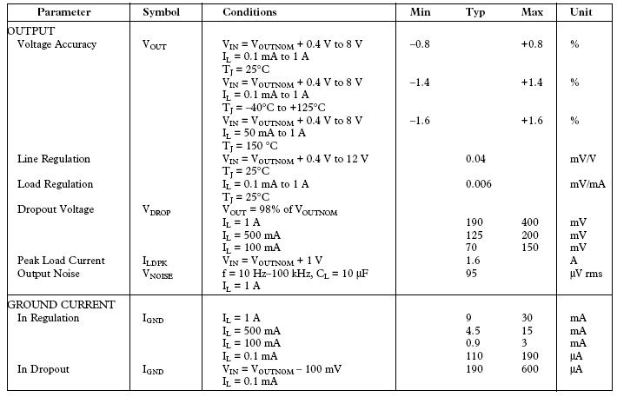
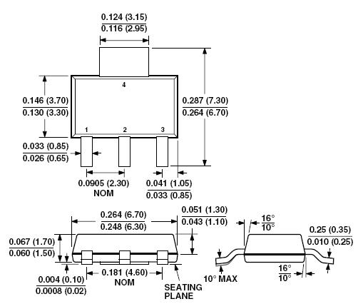
Рисунок 1.4.1 – Габаритні розміри ADP3338AKC-2.5 Analog Devices.

- перетворювач DC/DC B1021RW MicroPowerDirect и DC/DC B1522RW MicroPowerDirect (D2,D3). Його електричні характеристики та габаритні розміри приведені в таблиці 1.4.2 та на рисунку 1.4.2.

Таблиця 1.4.2 – Електричні характеристики DC/DC B1021RW, DC/DC B1522RW.
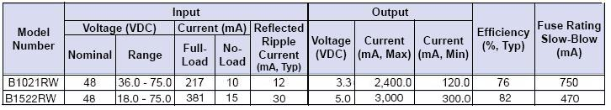
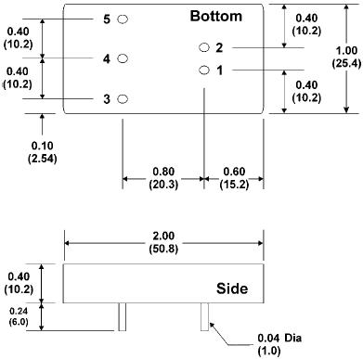
Рисунок 1.4.2 – Габаритні розміри DC/DC B1021RW MicroPowerDirect, DC/DC B1522RW MicroPowerDirect.

- мікросхема ADSP-2191MBST-140 Analog Devices (D4). Її електричні характеристики, габаритні розміри наведені в таблиці 1.4.3 і на рисунку 1.4.3.

Таблиця 1.4.3 – Електричні характеристики ADSP-2191MBST-140 Analog Devices.
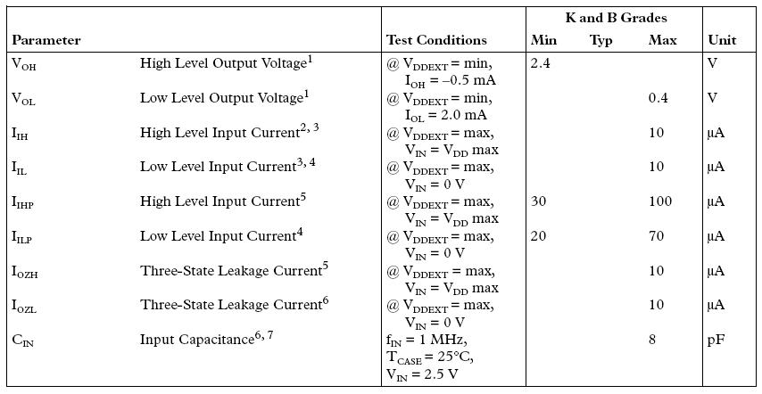

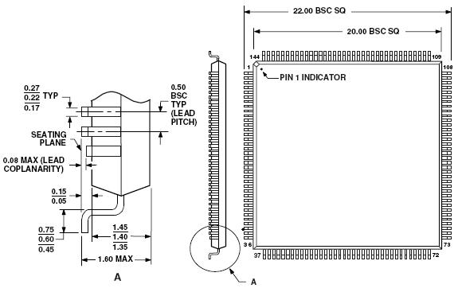
Рисунок 1.4.3 – Габаритні розміри ADSP-2191MBST-140 Analog Devices.

- мікросхема ADM706TAR Analog Devices (D5). Її електричні характеристики і габаритні розміри наведені в таблиці 1.4.4 і на рисунку 1.4.4.

Таблиця 1.4.4 – Електричні характеристики ADM706TAR Analog Devices.
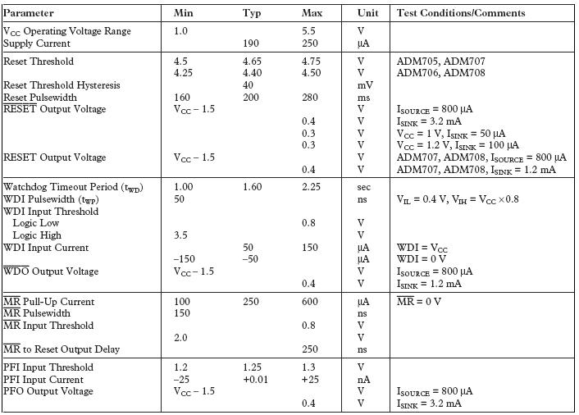
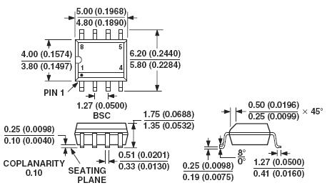

Рисунок 1.4.4 – Габаритні розміри ADM706TAR Analog Devices.

- мікросхема SN74LVC08AD Texas Instr. (D7, D22, D27, D28). Її електричні характеристики та габаритні розміри представлені в таблиці 1.4.5 і на рисунку 1.4.5.

Таблиця 1.4.5 – Електричні характеристики SN74LVC08AD Texas Instr.
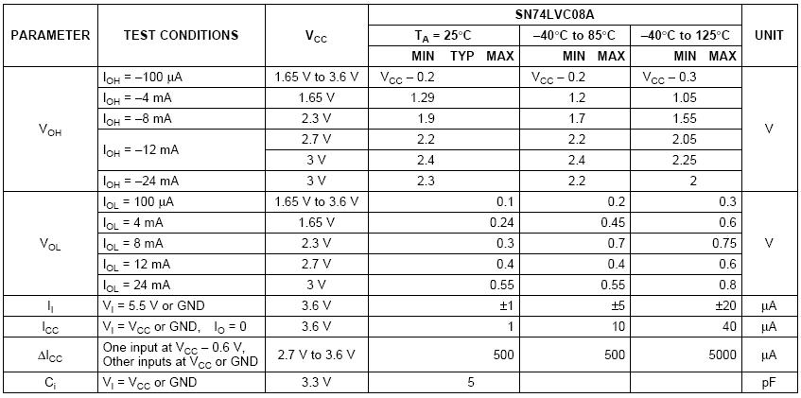

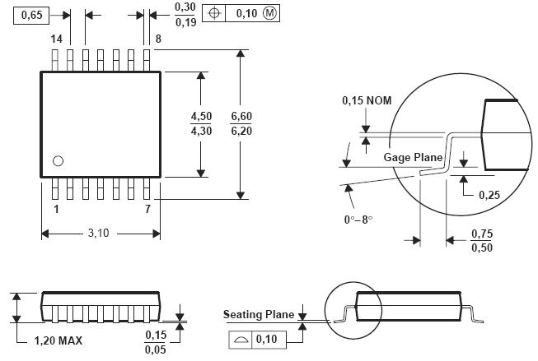
Рисунок 1.4.5 – Габаритні розміри SN74LVC08AD Texas Instr.

- мікросхема AD7817BR Analog Devices (D8). Її електричні характеристики і габаритні розміри представлені в таблиці 1.4.6 і на рисунку 1.4.6.

Таблиця 1.4.6 – Електричні характеристики AD7817BR Analog Devices.
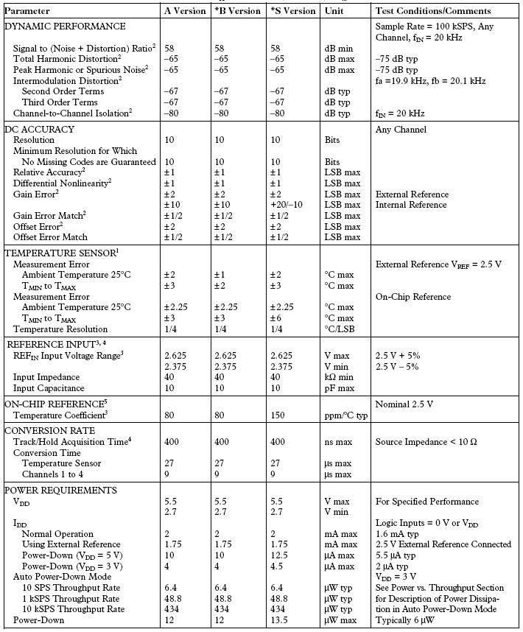

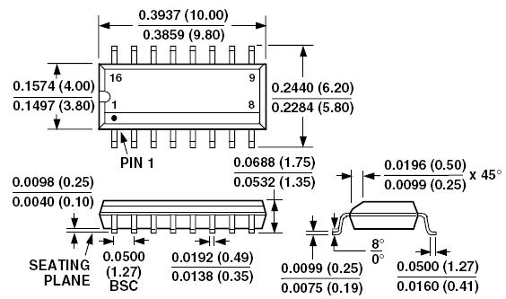
Рисунок 1.4.6 – Габаритні розміри AD7817BR Analog Devices.

- мікросхема SN74LVC14AD Texas Instr. (D16). Її електричні характеристики та габаритні розміри показані в таблиці 1.4.7 і на рисунку 1.4.7.

Таблиця 1.4.7 – Електричні характеристики SN74LVC14AD Texas Instr.
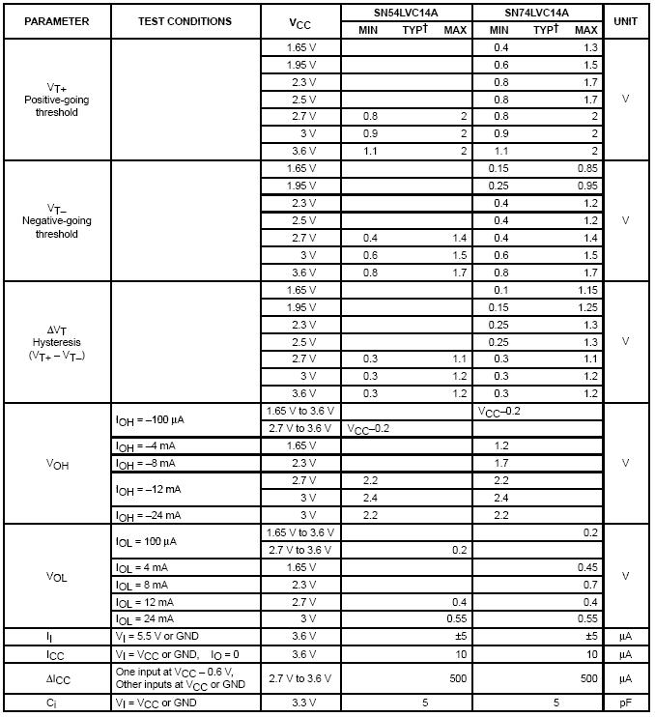
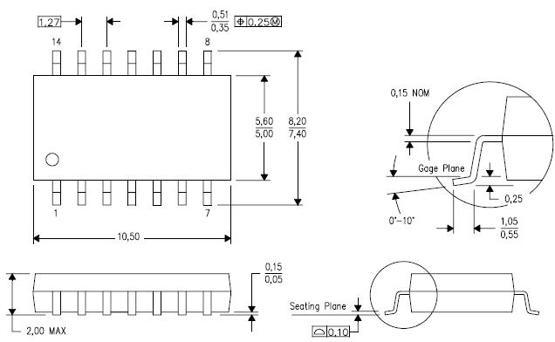
Рисунок 1.4.7 – Габаритні разміри SN74LVC14AD Texas Instr.

- мікросхема SN74LVC138AD Texas Instr. (D17). Електричні характеристики і габаритні разміри показані в таблиці 1.4.8 і на рисунку 1.4.8.

Таблиця 1.4.8 – Електричні характеристики SN74LVC138AD Texas Instr.
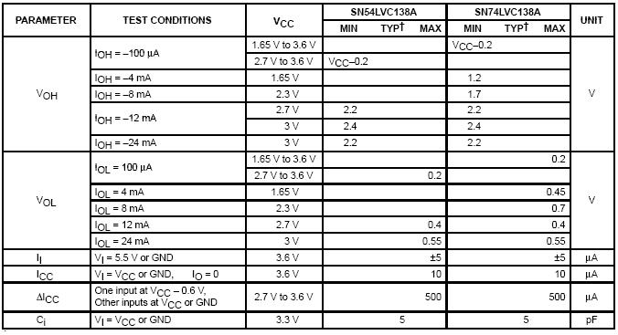
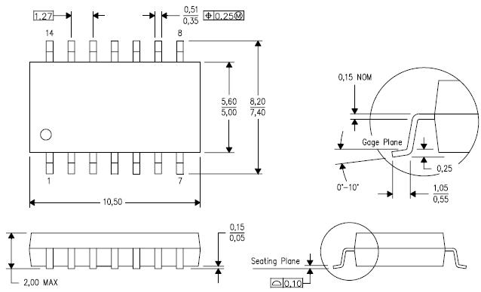
Рисунок 1.4.8 – Габаритні розміри SN74LVC138AD Texas Instr.

- мікросхема AM29LV040B-70EI AMD (D6). Її електричні характеристики та габаритні розміри представлені в таблиці 1.4.9 і на рисунку 1.4.9.

Таблиця 1.4.9 – Електричні характеристики AM29LV040B-70EI AMD.
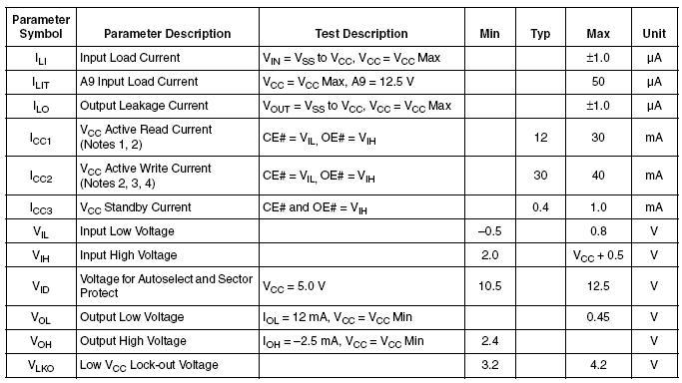

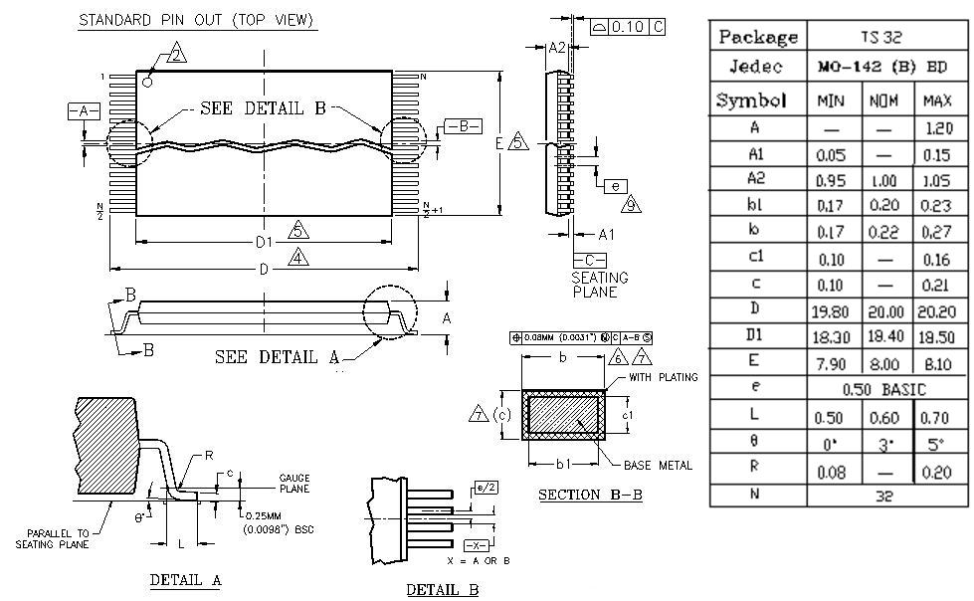
Рисунок 1.4.9 – Габаритні розміри AM29LV040B-70EI AMD.

- мікросхема ADM3222ARW Analog Devices (D9). Електричні характеристики та габаритні розміри наведені в таблиці 1.4.10 і на рисунку 1.4.10.

Таблиця 1.4.10 – Електричні характеристики ADM3222ARW Analog Devices.
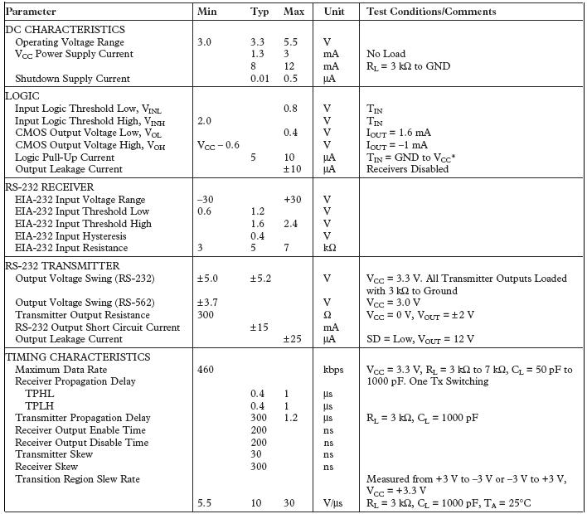
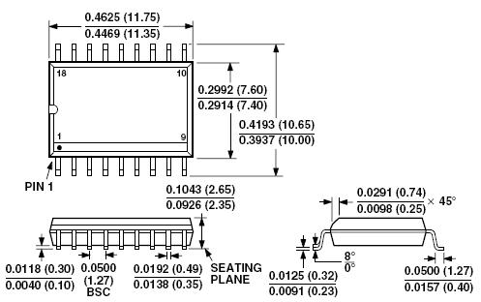
Рисунок 1.4.10 – Габаритні розміри ADM3222ARW Analog Devices.

- мікросхема FM1808-70-S Ramtron (D20, D21). Її електричні характеристики і габаритні розміри наведені в таблиці 1.4.11 і на рисунку 1.4.11.

Таблиця 1.4.11 – Електричні характеристики FM1808-70-S Ramtron.
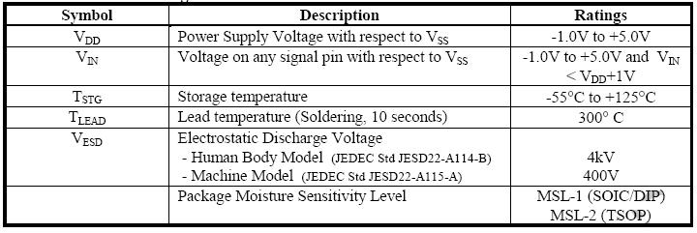
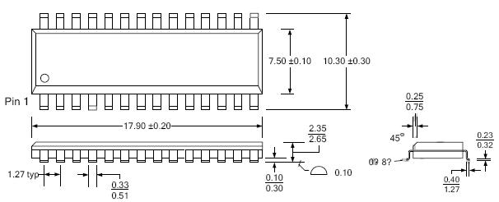
Рисунок 1.4.11 – Габаритні розміри FM1808-70-S Ramtron.
- мікросхема ADuM 1400 BRW Analog Devices (D23-D26). ЇЇ електричні характеристики і габаритні розміри наведені в таблиці 1.4.12 і на рисунку 1.4.12.

Таблиця 1.4.12 – Електричні характеристики ADuM 1400 BRW Analog Devices.
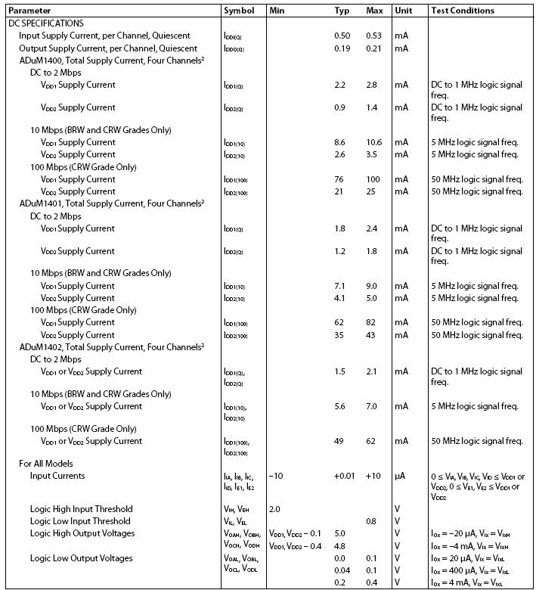
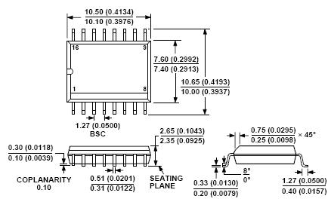
Рисунок 1.4.12 – Габаритні розміри ADuM 1400 BRW Analog Devices.
- мікросхема AD8284BR Analog Devices (1D1-20D1). Електричні характеристики та габаритні розміри наведені в таблиці 1.4.13 і на рисунку 1.4.13.

Таблиця 1.4.13 – Електричні характеристики AD8284BR Analog Devices.
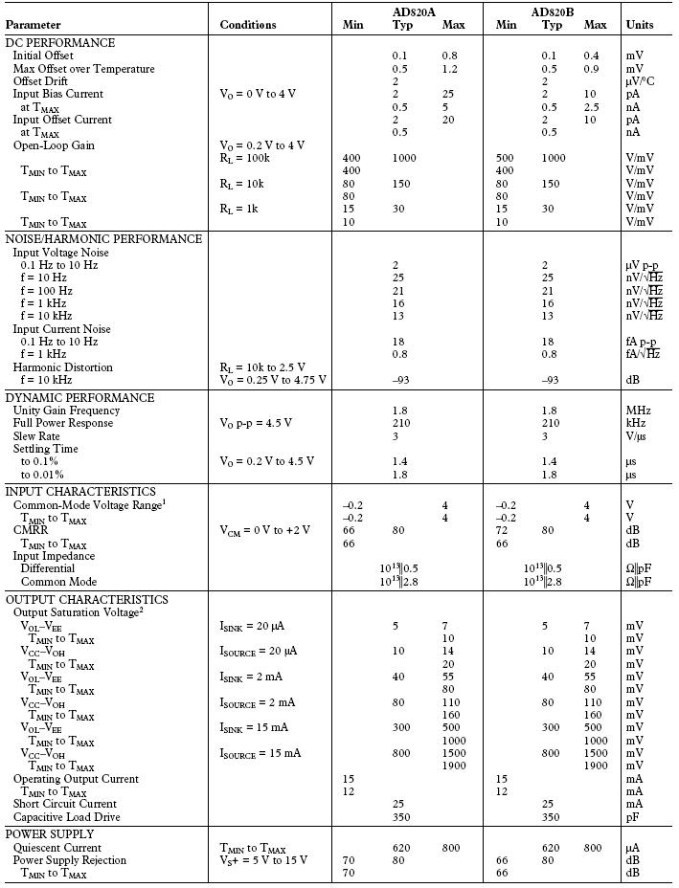
Рисунок 1.4.13 – Габаритні розміри AD8284BR Analog Devices.

- мікросхема SN74LVC374ADW Texas Instr. (D10, D18). Електричні характеристики та габаритні розміри представлені в таблиці 1.4.14 і на рисунку 1.4.14.

Таблиця 1.4.14 – Електричні характеристики SN74LVC374ADW Texas Instr.
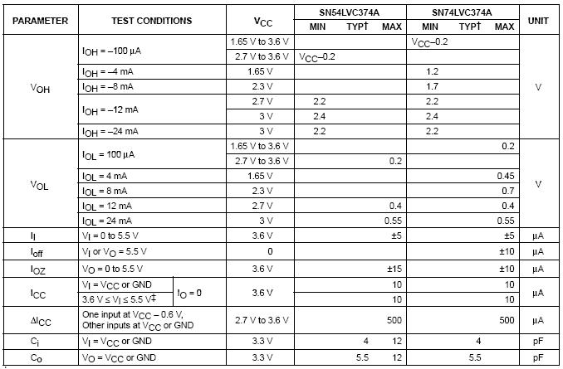

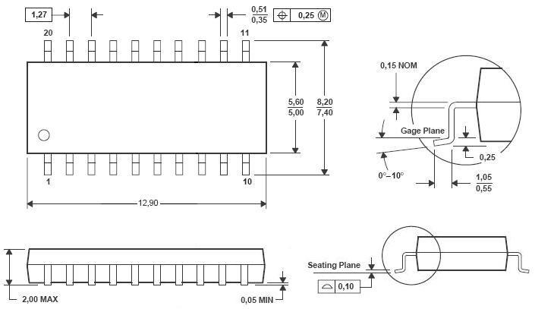
Рисунок 1.4.14 – Габаритні розміри SN74LVC374ADW Texas Instr.
- мікросхема XR16L788IQ EXAR (D11, D12). Електричні характеристики і габаритні розміри вказані в таблиці 1.4.15 та на рисунку 1.4.15.

Таблиця 1.4.15 – Електричні характеристики XR16L788IQ EXAR.
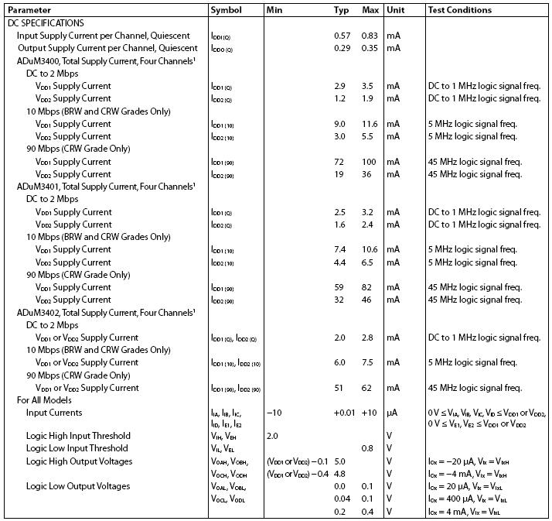
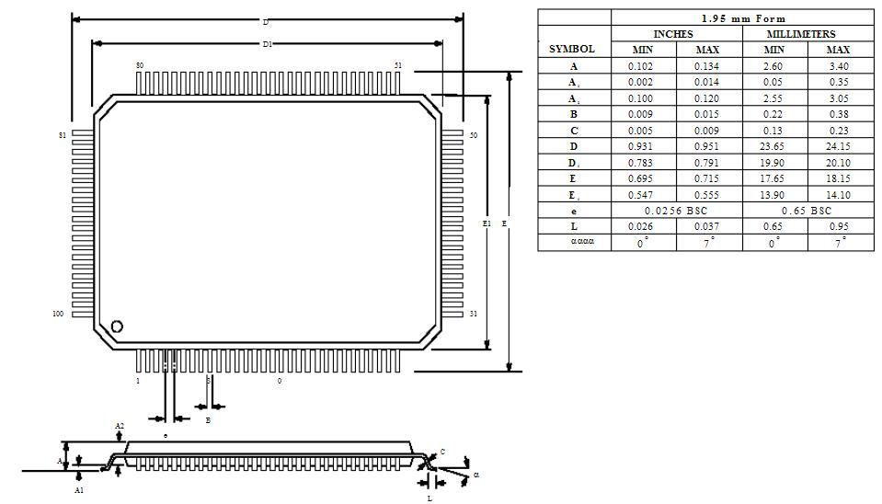
Рисунок 1.4.15 – Габаритні розміри XR16L788IQ EXAR.
- мікросхема EGLXT973QEA3V Cortina (D15). Її електричні характеристики та габаритні розміри представлені в таблиці 1.4.16 та на рисунку 1.4.16.

Таблиця 1.4.16 – Електричні характеристики EGLXT973QEA3V Cortina.
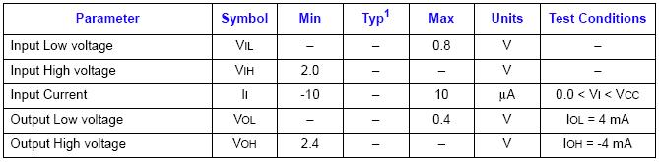
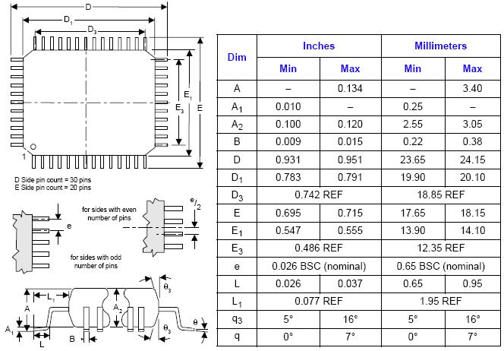
Рисунок 1.4.16 – Габаритні розміри EGLXT973QEA3V Cortina.
- мікросхема LAN9215I-MT SMSC (D13, D14). ЇЇ електричні характеристики та габаритні розміри наведені в таблиці 1.4.17 та на рисунку 1.4.17.

Таблиця 1.4.17 – Електричні характеристики LAN9215I-MT SMSC.
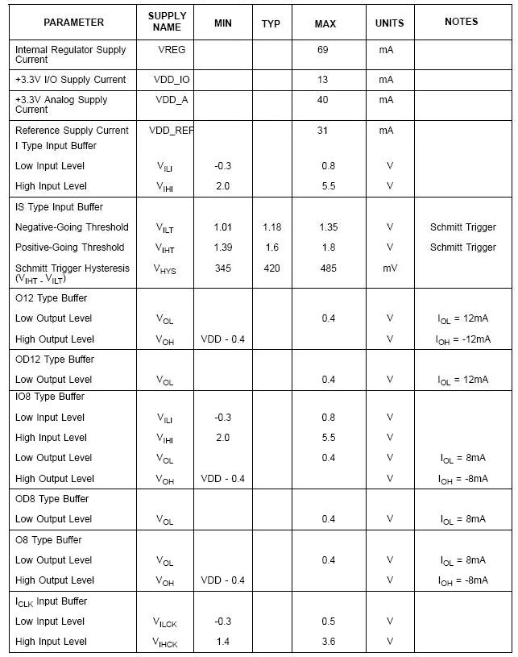

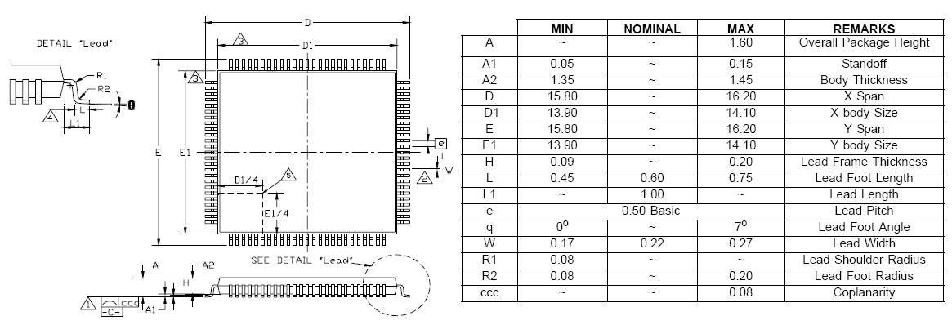
Рисунок 1.4.17 – Габаритні розміри LAN9215I-MT SMSC.

- в Е3 розроблюваного пристрою використано такі резистори:
- RC1206 J C G 10K Yageo (R3-R16, R30, R35, R42, R65-R68, R70, R75, R76);
- RC1206 J C G 2K0 Yageo (R17, R19, R25, R26, R55, R56, R62, R63);
- RC1206 J C G 20K Yageo (R18);
- RC1206 J C G 510R Yageo (R20);
- RC1206 J C G 13K Yageo (R21);
- RC1206 J C G 3K0 Yageo (R22);
- RC1206 J C G 130R Yageo (R23, R24, R45-R50);
- RC1206 F C G 12K4 Yageo (R33);
- RC1206 J C G 1K0 Yageo (R34);
- RC1206 J C G 220R Yageo (R36-R41, R71-R73);
- RC1206 J C G 27R Yageo (R43, R44);
- RC1206 J C G 82R Yageo (R51, R58);
- RC1206 J C G 51R Yageo (R52, R53, R59, R60, R69);
- RC1206 J C G 1K4 Yageo (R54, R61);
- RC1206 J C G 1K3 Yageo (R57, R64);
- RC1206 J C G 5K1 Yageo (R74).

Електричні характеристики та габаритні розміри наведены в таблиці 1.4.18 і на рисунку 1.4.18.

Таблиця 1.4.18 – Електричні характеристики RC1206 J C G Yageo.
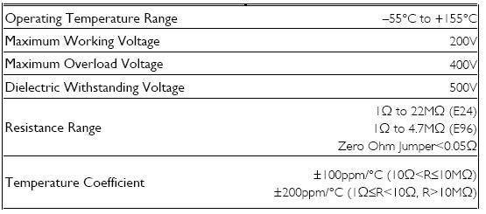
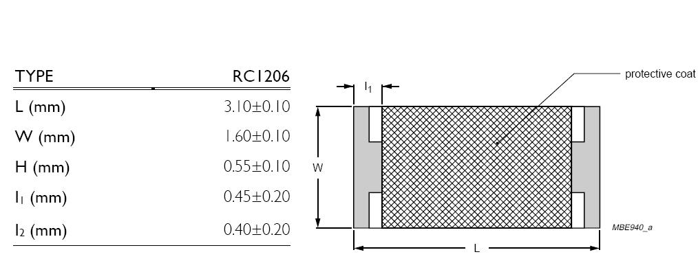
Рисунок 1.4.18 – Габаритні розміри RC1206 J C G Yageo.

- резисторна збірка (R27). До її складу входять резистори MNR34-0,125-1 кОм + -5% Rohm,
MNR34 J5AB J 102. Електричні характеристики та габаритні розміри резисторної збірки представлені в таблиці 1.4.19 і на рисунку 1.4.19.

Таблиця 1.4.19 – Електричні характеристики MNR34-0,125-1 кОм+-5% Rohm, MNR34 J5AB J 102.
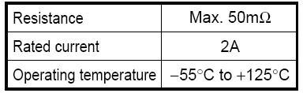

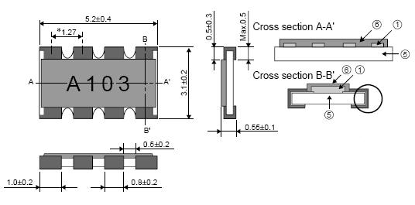
Рисунок 1.4.19 – Габаритні розміри MNR34-0,125-1 кОм+-5% Rohm, MNR34 J5AB J 102.

- варистор VDR 594 50 V Philips (R1, R2). Електричні характеристики та габаритні розміри показані в таблиці 1.4.20 і на рисунку 1.4.20.

Таблиця 1.4.20 – Електричні характеристики VDR 594 50 V Philips.
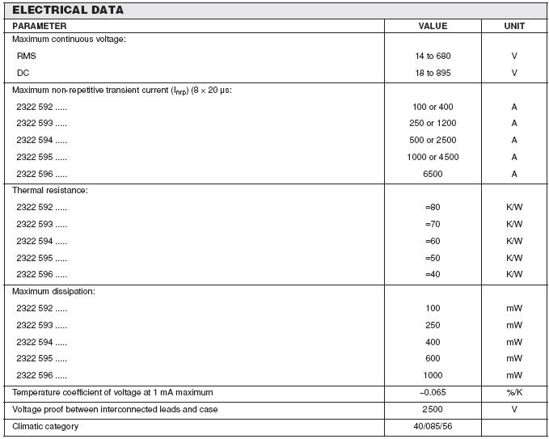
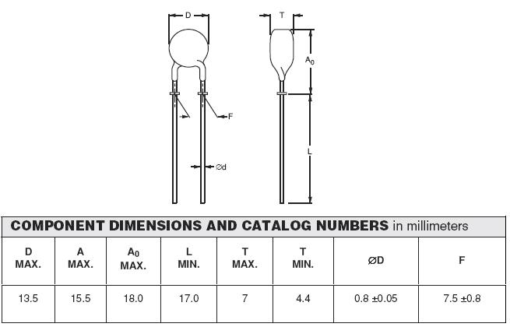
Рисунок 1.4.20 – Габаритні розміри VDR 594 50 V Philips.

- резистор UXB 0207-10 0,1% CU 12 K Vishay (R28, R32). Його електричні характеристики і габаритні розміри приведені в таблиці 1.4.21 та на рисунку 1.4.21.

Таблиця 1.4.21 – Електричні характеристики UXB 0207-10 0,1% CU 12 K Vishay.
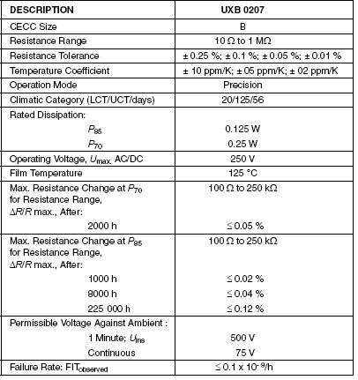
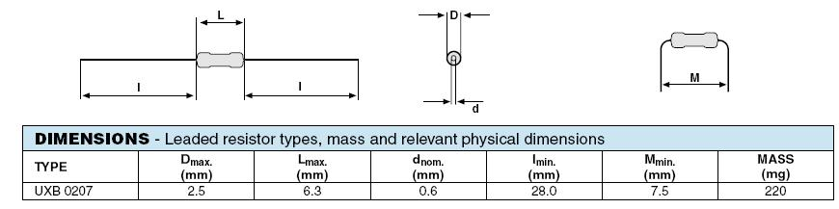
Рисунок 1.4.21 – Габаритні розміри UXB 0207-10 0,1% CU 12 K.

- перемикач JD7509JA126 APEM. Його електричні характеристики та габаритні розміри наведені в таблиці 1.4.22 і рисунку 1.4.22.

Таблиця 1.4.22 – Електричні характеристики JD7509JA126 APEM.
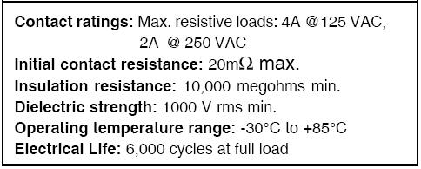

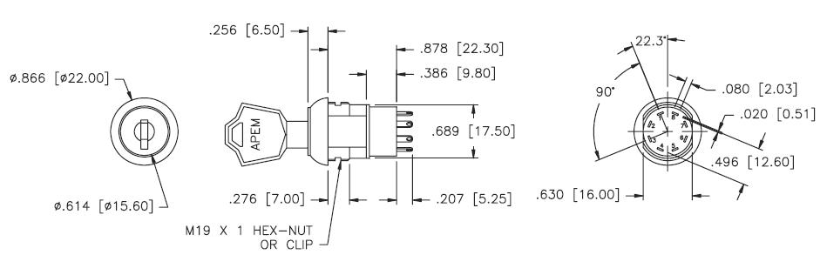
Рисунок 1.4.22 – Габаритні розміри JD7509JA126 APEM.
- конденсатори, використовувані в Е3:
- В45196-16 В Epcos (С1, C5, C11);
- VJ1206 X7R-50 B Vishay (C3, C6-C9, C12-C84, C87-C93, C96-C106, C109-C119);
- ECJ1210 X7R-25В (C67, C68, C85, C86, C94, C95, C107,C108).
Електричні характеристики і габаритні розміри конденсаторів наведені в таблиці 1.4.23 і на рисунку 1.4.23.
Таблиця 1.4.23 – Електричні характеристики В45196-16 В Epcos.
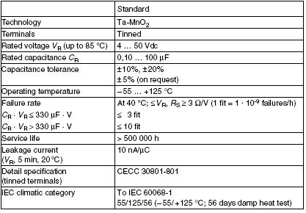
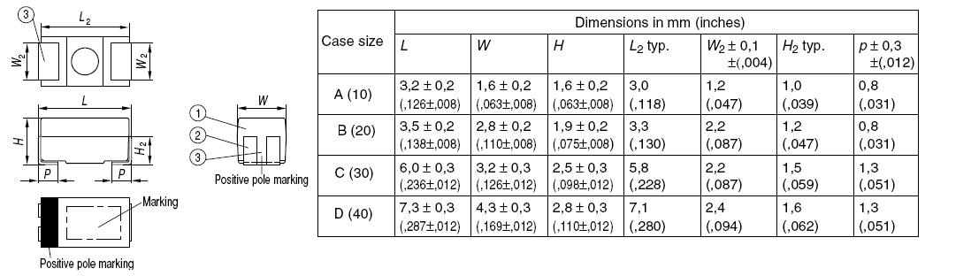
Рисунок 1.4.23 – Габаритні розміри В45196-16 В Epcos.

- конденсатор MKP336 6-250B (C2, C10). Електричні характеристики та габаритні розміри представлені в таблиці 1.4.24 і на рисунку 1.4.24.
Таблиця 1.4.24 – Електричні характеристики MKP336 6-250B.
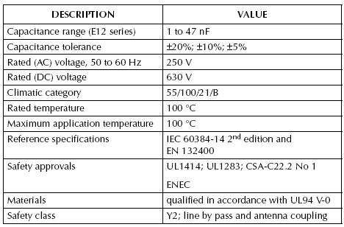
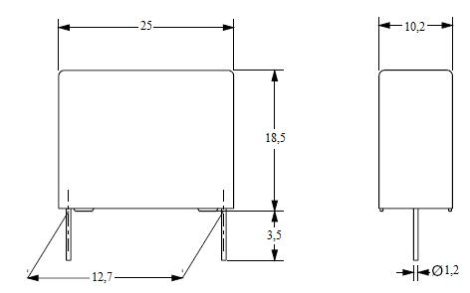
Рисунок 1.4.24 – Габаритні розміри MKP336 6-250B.

- запобіжник RXE090 Raychem (F1, F2). Його електричні характеристики і габаритні розміри представлені в таблиці 1.4.25 та на рисунку 1.4.25.

Таблиця 1.4.25 – Електричні характеристики RXE090 Raychem.
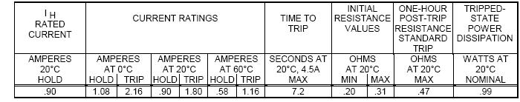
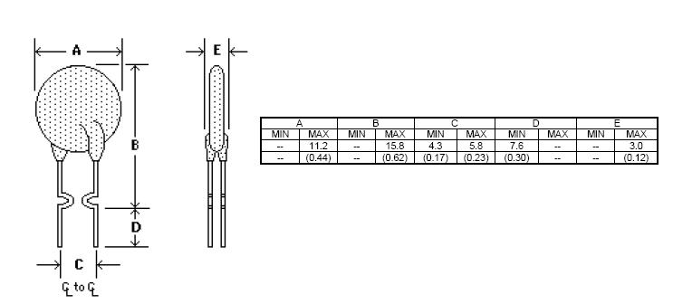
Рисунок 1.4.25 – Габаритні розміри RXE090 Raychem.

- в схемі використовується одиничний індикатор L-937GYW Kingbright (H1-H3, H6). Електричні характеристики і габаритні розміри приведені в таблиці 1.4.26 і на рисунку 1.4.26.

Таблиця 1.4.26 – Електричні характеристики L-937GYW Kingbright.
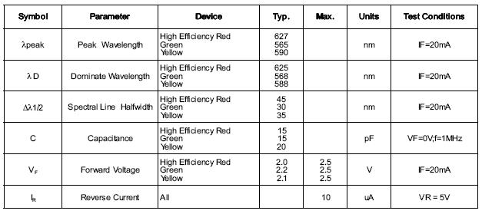

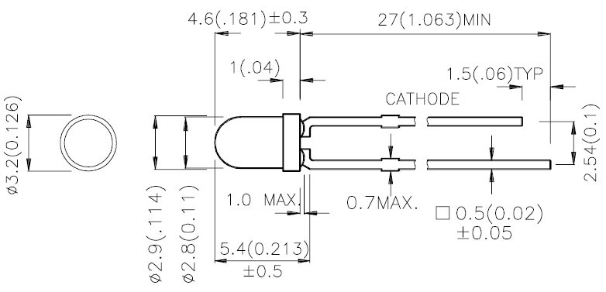
Рисунок 1.4.26 – Габаритні розміри L-937GYW Kingbright.

- одиничний індикатор KP-3216SGC Kingbright (H4, H5, H7, H8). Його електричні характерристики і габаритні розміри приведені в таблиці 1.4.27 і на рисунку 1.4.27.

Таблиця 1.4.27 – Електричні характеристики KP-3216SGC Kingbright.
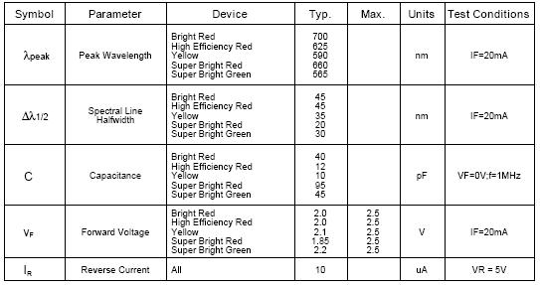
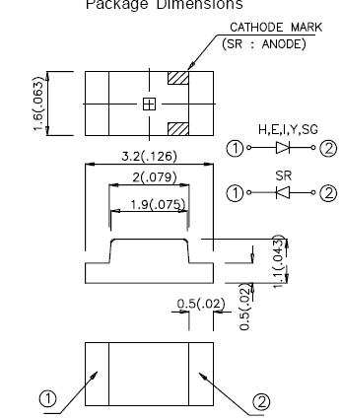
Рисунок 1.4.27 – Габаритні розміри KP-3216SGC Kingbright.

- дросель BLM21AG102SN1D Murata (L1-L14).Електричні характеристики і габаритні розміри вказані в таблиці 1.4.28 і рисунку 1.4.28.

Таблиця 1.4.28 – Електричні характеристики BLM21AG102SN1D Murata.
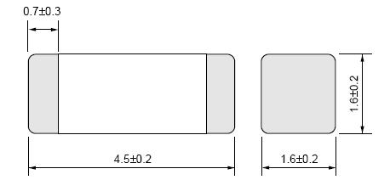
Рисунок 1.4.28 – Габаритні розміри BLM21AG102SN1D Murata.

- оптичний передавач AFBR-5903AZ Avago Technologies (V4, V4). Електричні характеристики і габаритні розміри представлені в таблиці 1.4.29 і рисунку 1.4.29.

Таблиця 1.4.29 – Електричні характеристики AFBR-5903AZ Avago Technologies.
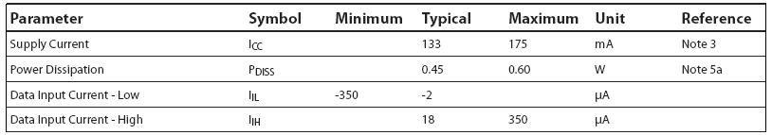
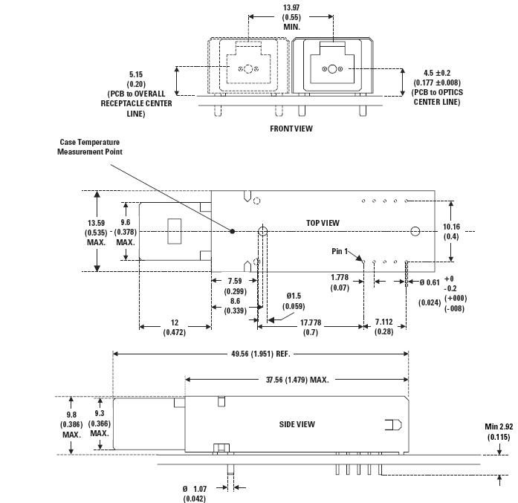
Рисунок 1.4.29 – Габаритні розміри AFBR-5903AZ Avago Technologie
- оптичний передавач, приймач HFBR-1414 Agilent Technologies (V5, V6). Його електричні характеристики та габаритні розміри вказані в таблиці 1.4.30 і рисунку 1.4.30.

Таблиця 1.4.30 – Електричні характеристики HFBR-1414 Agilent Technologies.
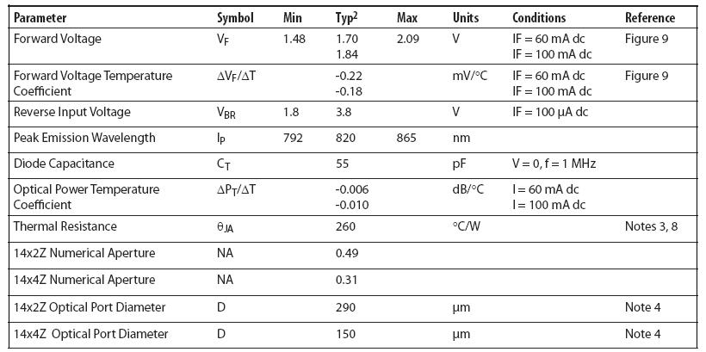

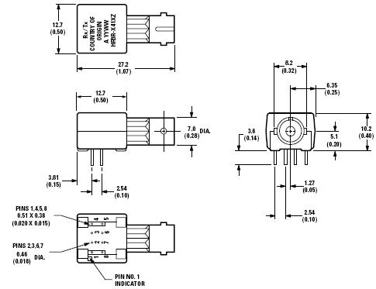
Рисунок 1.4.30 – Габаритні розміри HFBR-1414 Agilent Technologies.

- джампер 7859 N 15-29-1024 Molex (X3, X5, X8). Їх електричні характеристики і габаритні розміри приведені в таблиці 1.4.31 та рисунку 1.4.31.

Таблиця 1.4.31 – Електричні характеристики 7859 N 15-29-1024 Molex.
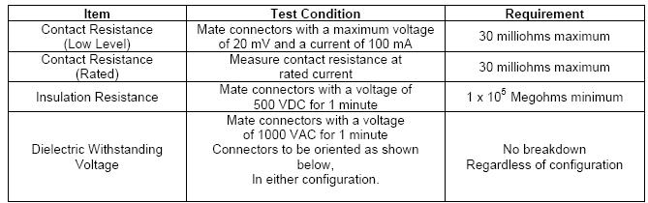
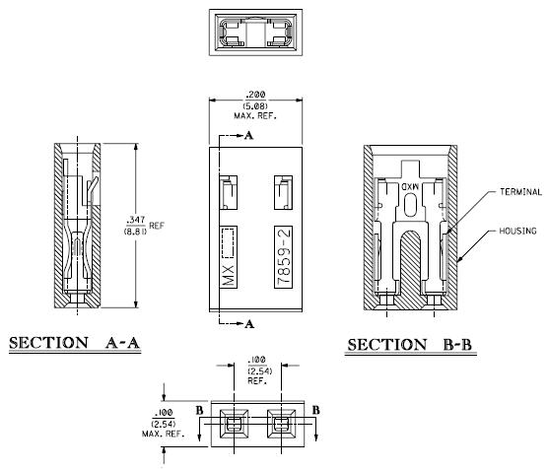
Рисунок 1.4.31 – Габаритні розміри 7859 N 15-29-1024 Molex.
- вилка 90120-0762 Molex (X1, X2, X4, X6, X7, X9, X10). Електричні характеристики і габаритні розміри вказаны в таблиці 1.4.32 і на рисунку 1.4.32.

Таблиця 1.4.32 – Електричні характеристики 90120-0762 Molex.
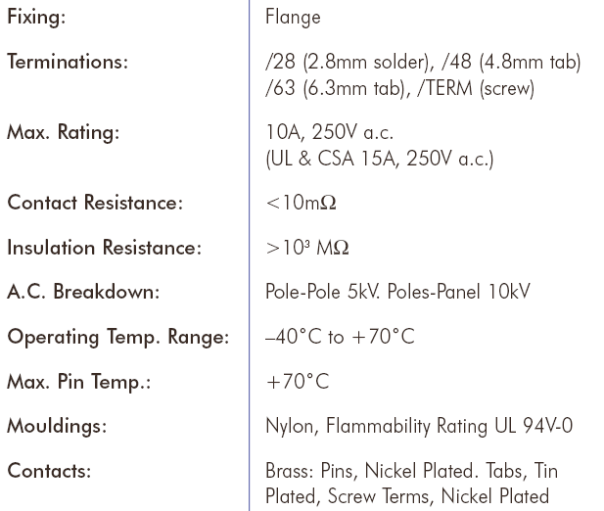
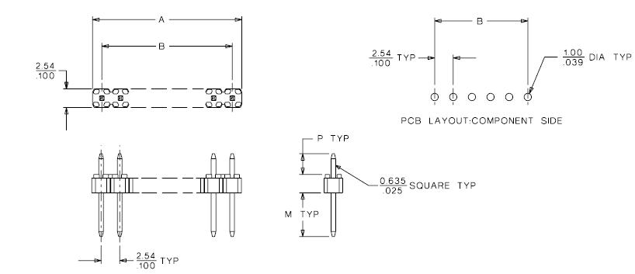
Рисунок 1.4.32 – Габаритні розміри 90120-0762 Molex.

- розетка 90123-0104 Molex (X11). Її габаритні розміри представлені на рисунку 1.4.33.

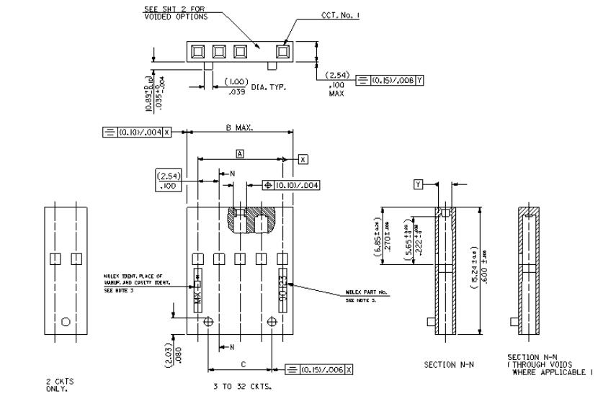
Рисунок 1.4.33 – Габаритні розміри 90123-0104 Molex.

Мінімальний крок виводів елементів складає 0,7 мм, тому рекомендується крок трасування БДП 0,625 мм і 4 клас точності БДП по ГОСТ 23754-86. При установці на БДП з'єднувача необхідно виробити також його додаткове механічне кріплення за допомогою гвинтового з'єднання. При цьому в БДП необхідно передбачити отвори в місцях розташування кріпильних отворів з'єднувача і в монтажних отворах. При роботі з мікросхемами повинні бути вжиті заходи, що виключають вплив на них статичної електрики. Велика частина елементів придатна для автоматизованої установки на БДП. При подальших модифікаціях пристрою рекомендується скорочувати число елементів, які монтуються в отвори.
Таким чином, проаналізувавши технічні дані елементної бази, можна зробити наступні висновки:
- блок управління БУ-475 заснований на елементній базі з максимальним застосуванням інтегральних схем;
- інтегральні схеми знаходяться в прямокутних корпусах, що дозволяє автоматизувати процес установки мікросхем на друковану плату;
- для полегшення трасування друкованої плати необхідно згрупувати мікросхеми, оскільки найбільша кількість зв'язків відбувається саме між мікросхемами (максимальна завантаженість друкованої плати провідниками буде саме в цьому районі);
- всі навісні мікросхеми встановлюються однаково, тому спеціальних заходів щодо формування виводів робити не потрібно;
- елементна база комплектувалася за ознаками відповідності технічних характеристик експлуатаційним вимогам і мінімальної вартості;
- інтервал робочих температур елементної бази, допустима величина відносної вологості повітря, атмосферного тиску, вібрації, одиночних ударів і лінійних навантажень дозволяє спроектувати пристрій, що працює по заданих в технічному завданні умовам експлуатації.
В результаті всього вищесказаного, вибираємо чотиришарову друковану плату для блоку управління БУ-475. Трасування з'єднань на платі буде проводитися на чотирьох шарах (другий і третій - екранні шари). Електрична схема приладу управління досить сильно насичена елементами, тому вибираємо 4 клас точності друкованої плати. Щоб уникнути паразитних наведень, в першу чергу необхідно прокладати проводи «землі» та «живлення», високочастотних ланцюгів, після - сигнальні провідники. Оцінивши елементну базу пристрою можна сказати, що вона повністю відповідає всім необхідним вимогам.

1.5 Вироблення технічних пропозицій на конструювання блоку
В результаті проведеного аналізу ТЗ можна сформулювати вимоги, які необхідно виконати в процесі конструювання пристрою:
Електричні параметри схем:
- напруга живлення - 220В;
- максимальна споживана потужність - 10 Вт;
- параметри вхідних сигналів: Uвх = 5В; Івх = 1 А;
- напруга, що комутується, не більше 15В, комутований струм не більше 2 А.
Конструктивні вимоги вироба:
- повинна бути передбачена можливість оперативної заміни пристрою в шафі;
- габаритні розміри повинні відповідати стандартній платі Е2 (233,35 x 200 мм);
- маса повинна бути не більше 0,5 кг.
- тип друкованої плати пристрою БУ-475 - чотиришарова з двостороннім монтажем;
- розміщення друкованої плати в шафі / стійці - горизонтальне;
- з боків БДП передбачені фіксатори вдержки її в шафі;
- крок координатної сітки друкованих плат 0,625 мм;
- варіант трасування провідників - спочатку потенційні, потім інформаційні;
- клас точності друкованої плати - четвертий;
- для забезпечення нормального теплового режиму застосувати природне охолодження.
- відсутність спеціальних заходів для віброізоляції, заходів захисту від впливу біологічних і іонізуючих випромінювань;
- напрацювання на відмову - не менше 10000 годин;
- ймовірність безвідмовної роботи повинна бути на рівні 0,8 - 0,95 за 10000 годин;
Допустимі кліматичні та механічні дії:
- діапазон температур навколишнього середовища від плюс 15 ºС до плюс 50 ºС;
- максимальний рівень відносної вологості 100% при температурі 30 ºС;
- атмосферний тиск - 84 ... 107 кПа;
- вплив біологічних чинників - ні;
- вплив іонізуючого випромінювання - ні;
- характер вібрації:
а). частота - 20 Гц;
б). прискорення - 2g;
- величина багаторазових ударів:
а). прискорення - ні;
б). тривалість - ні;
- лінійні навантаження: прискорення - 2 g;
- інші впливи - ні.
Таким чином, в ході проведення аналізу ТЗ на розробку електронного засобу БУ-475 було досліджено призначення цього засобу, проаналізована Е3, визначені умови експлуатації, вивчена елементна база, визначена технологія виготовлення цього пристрою та розроблено технічні вимоги на конструювання блоку.

2 РОЗРОБКА КОНСТРУКЦІЇ ПРИСТРОЮ

2.1 Вибір типу друкованої плати

Виходячи з високої складності електричної схеми та з обліком того, що на платі обов'язково повинна бути технологічна зона і кріпильні отвори, обумовлені технічним завданням на співвідношення сторін не більш 2:1, обираємо чотирьохшарову друковану плату з двобічною установкою ЕРЕ, тому що вона цілком дозволяє реалізувати пропоновану схему. Із стандартних розмірів друкованих плат цілком задовольняє ДП розміром Е2.
Площа стандартної друкованої плати Е2 дорівнює 233,35 х 220 = 51337 мм². З аналізу радіоелементів ясно, що граничний розмір плати цілком відповідає 4-му класові точності за ДСТ 23751-86.
Для електронної апаратури широкого застосування домінують основи друкованих плат, виконані з текстоліту. Так само друковані плати виготовляють з наступних матеріалів: поліамідів, поліанітів, паперових фенолів і паперових епоксидів, кераміки, металів. З того що ДП при експлуатації не буде піддаватися високим механічним і тепловим впливам, впливам агресивних середовищ, то відповідно до ГОСТ 23752-79 доцільне використання наступних матеріалів:
- 1 шар і 4 шар - склотекстоліт GFN(FR-4) 0,15 35/0 B2C PND 39-683-92;
- 2 шар і 3 шар - склотекстоліт GFN(FR-4) 0,5 35/35 B2C PND 39-683-92;
- прокладка (6шт.: 3 прокладки між 1 і 2 шаром, між 3 і 4 шаром) – склотканина PREPREG 1080 05 AT01 0,063 Іsola.
При розташуванні інтегральних схем і ЕРЕ на друкованій платі необхідно передбачати забезпечення основних технологічних вимог, пропонованих до апаратури (автоматизовану зборку, пайку, контроль, ремонтопридатність).
Підводячи підсумок вищесказаному, обираємо чотирьохшарову друковану плату з двобічним розташуванням елементів.

2.2 Конструктивно-технологічний розрахунок друкованої плати
При виробництві друкованої плати виникають погрішності, зв'язані з неточністю фотошаблона і рисунка друкованих провідників, неточності з’єднання друкованої плати і т.д. Конструктивно - технологічний розрахунок друкованого монтажу дозволяє врахувати неточності, що виникають на стадії виробництва друкованої плати.
Вихідними даними для розрахунку параметрів друкованого монтажу є дані, наведені в таблицях 2.2.1, 2.2.2.
Основні умовні позначки параметрів друкованого монтажу і графічне зображення ДП приведені на рисунку 2.2.1.
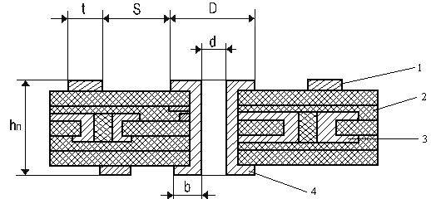
Рисунок 2.2.1- Основні параметри друкованого монтажеві
1 - провідник; 2 - міжшаровий діелектрик; 3 - внутрішній металізований перехід; 4 - металізований перехід між зовнішніми шарами.

Таблиця 2.2.1 - Граничні значення параметрів друкованого монтажу.
Найменування параметра | Позначення | Значення параметрів точності ДП  4-го класу точності
Ширина провідника, мм | t_{M} | 0,15
Відстань між краями сусідніх елементів провідного малюнка, мм | S_{М} | 0,15
Відношення діаметра металізованого отвору до товщини плати | I | 0,33
Ширина гарантійного паска контактної площадки, мм | b_{М} | 0,05

Діаметри перехідних і монтажних отворів повинні відповідати ДСТ 10317-79.
Мінімальний діаметр перехідного отвору визначають зі співвідношення

$d_{п}≥{\text{ІН}}_{п}$ , (2.1)

де $Н_{п}$- товщина друкованої плати ($Н_{п}=1,6 \text{мм}$);
І - відношення діаметра металізованого отвору до товщини плати.
$$d_{п}≥0,\text{33}⋅1,6=0,\text{528}\text{мм}$$
Приймаємо dп=0,8 мм.
Номінальне значення діаметра монтажного отвору визначається

d_{MО} ≥ d_{B}+|∆d|+ ∆, (2.2)

де dв - максимальне значення діаметра виводу начіпного елемента;
∆d - нижнє граничне відхилення номінального значення діаметра отвору;
∆ - зазор між виводом і монтажним отвором (∆ = 0,1...0,4 мм);

Для перетворювача DC/DC B1021RW
dмо1 = 1 + 0,1 + 0,1 = 1,2 мм;
Для варистора VDR 594 50 V
dмо2 = 0,8 + 0,1 + 0,1 = 1,1 мм;
Для резистора UXB 0207-10 0,1% CU 12 K
dмо3 = 0,7 + 0,05 + 0,1 = 0,85 мм;
Для конденсатора MKP336 6-250B
dмо4 = 1,2 + 0,1 + 0,1 = 1,4 мм;
Для генератора JCO8-3B-3V-T1- 16 MHz
dмо5 = 0,65 + 0,05 + 0,1 = 0,8 мм;
Для запобіжника RXE090
dмо6 = 0,65 + 0,05 + 0,1 = 0,8 мм;
Для світло діода L-937GYW
dмо7 = 0,7 + 0,05 + 0,1 = 0,85 мм;
Для оптичного передавача AFBR-5903AZ
dмо8 = 0,61 + 0,05 + 0,1 = 0,76 мм;
Для оптичного передавача, приймача HFBR-1414
dмо9 = 0,6 + 0,05 + 0,1 = 0,75 мм;
Для вилки 90120-0762 Molex
dмо10 = 0,6 + 0,1 + 0,1 = 0,8 мм.

З розрахунків та з вимог ТЗ, обираємо наступні значення діаметрів для монтажних отворів: 0,8; 0,9; 1,1; 1,2; 1,4 (без металізації).

Таблиця 2.2.2 - Погрішності виконання конструктивних елементів
Найменування параметра | Позначення | Значення параметрів точності ДП
Допуск на отвір без металізації при ∅≤1 мм  ∅>1 мм | $$Δd$$ | ±0,05  ±0,10
Допуск на ширину провідника  Без покриття  З покриттям | $$Δt$$ | ±0,03  ±0,10
Допуск при розташуванні отворів при розмірі ДП, мм  L ≤ 180  180 < L ≤ 360 | $$δd$$ | 0,08  0,10
Допуск на розташування контактних площадок при розмірі, мм при  L ≤ 180  180 < L ≤ 360 | $$δp$$ | 0,25  0,30
Допуск на розташування провідників | $$δl$$ | 0,03

Мінімальне значення ширини провідника t

$t=t_{M}+\left|{Δt}_{H0}\right|$ , (2.3)

де t_{М} – мінімальна припустима ширина провідника (таблиця 2.2.1);
${Δt}_{\text{HO}}$- нижнє граничне відхилення ширини провідника (таблиця 2.2.2);
$t=0,\text{15}+0,\text{03}=0,\text{18}\text{мм}$.
Номінальне значення відстані між сусідніми елементами провідного рисунка визначають по формулі

${S=S_{М}⋅Δt_{\text{ВО}}}_{}$ (2.4)

де S_{М} – мінімально припустима відстань між сусідніми елементами провідного рисунка (таблиця 2.2.1);
$D$t_{ВО} – верхнє граничне відхилення ширини провідника (таблиця 2.2.2);
S = 0,15+0,1 = 0,25 мм.
Розрахунок мінімального діаметра контактної площадки роблять по формулі
$D=d+{Δd}_{\text{ВО}}+2b+{Δt}_{\text{ВО}}+2{Δd}_{\text{ТР}}+\sqrt{{δd}^{2}+{δp}^{2}+{Δt}_{\text{ВО}}^{2}}$ , (2.5)
де $Δ$d_{ВО} – верхнє граничне відхилення діаметра отвору (таблиця 2.2.2);
$Δ$d_{ТР} – підтравлювання діелектрика (приймається рівним 0,03 ).
$$\begin{aligned}D_{1}=(0,5+0,\text{10})+2⋅0,\text{05}+0,1+2⋅0,\text{03}+\sqrt{0,{\text{10}}^{2}+0,{\text{30}}^{2}+{0,\text{03}}_{}^{2}}= \\ 0,9+0,1+0,1+0,\text{06}+0,\text{3176}=1,\text{1776}\text{мм};\end{aligned}$$
$$\begin{aligned}D_{2}=(0\text{.}7+0,\text{10})+2⋅0,\text{05}+0,1+2⋅0,\text{03}+\sqrt{0,{\text{10}}^{2}+0,{\text{30}}^{2}+{0,\text{03}}_{}^{2}}= \\ 1,1+0,1+0,1+0,\text{06}+0,\text{3176}=1,\text{3776}\text{мм};\end{aligned}$$
$$\begin{aligned}D_{3}=(0\text{.}8+0,\text{10})+2⋅0,\text{05}+0,1+2⋅0,\text{03}+\sqrt{0,{\text{10}}^{2}+0,{\text{30}}^{2}+{0,\text{03}}_{}^{2}}= \\ 1,3+0,1+0,1+0,\text{06}+0,\text{3176}=1,\text{4776}\text{мм};\end{aligned}$$
$$\begin{aligned}D_{4}=(0\text{.}9+0,\text{10})+2⋅0,\text{05}+0,1+2⋅0,\text{03}+\sqrt{0,{\text{10}}^{2}+0,{\text{30}}^{2}+{0,\text{03}}_{}^{2}}= \\ 1,4+0,1+0,1+0,\text{06}+0,\text{3176}=1,\text{5776}\text{мм};\end{aligned}$$
$$\begin{aligned}D_{5}=(1,1+0,\text{10})+2⋅0,\text{05}+0,1+2⋅0,\text{03}+\sqrt{0,{\text{10}}^{2}+0,{\text{30}}^{2}+{0,\text{03}}_{}^{2}}= \\ 1,6+0,1+0,1+0,\text{06}+0,\text{3176}=1\text{.}\text{7776}\text{мм};\end{aligned}$$
$$\begin{aligned}D_{6}=(1,2+0,\text{10})+2⋅0,\text{05}+0,1+2⋅0,\text{03}+\sqrt{0,{\text{10}}^{2}+0,{\text{30}}^{2}+{0,\text{03}}_{}^{2}}= \\ 1,8+0,1+0,1+0,\text{06}+0,\text{3176}=1\text{.}\text{8776}\text{мм};\end{aligned}$$
$$\begin{aligned}D_{7}=(1,4+0,\text{10})+2⋅0,\text{05}+0,1+2⋅0,\text{03}+\sqrt{0,{\text{10}}^{2}+0,{\text{30}}^{2}+{0,\text{03}}_{}^{2}}= \\ 2,4+0,1+0,1+0,\text{06}+0,\text{3176}=2\text{.}\text{0776}\text{мм}\text{.}\end{aligned}$$

Приймаємо D1=1,2мм, D2=1,4мм, D3=1,5мм, D4=1,6мм, D5=1,8мм, D6=1,9мм, D7=2,1мм.
Розрахунок мінімальної відстані для прокладки n-ї кількості провідників з контактними площадками діаметрів D роблять по формулі

${l=\frac{D_{1}+D_{2}+D_{3}+D_{4}}{4}}_{}+{t_{М}⋅n+{S⋅n+δl}_{}}_{}$, (2.6)

де n - кількість провідників, n=1.
$${l=\frac{1,2+1,4+1,5+1\text{.}6}{3}}_{}+{0,\text{15}⋅1+{0,\text{25}⋅1+0,\text{05}=2,\text{35}\text{мм}\text{.}}_{}}_{}$$
Розрахунок мінімального розміру контактної площадки для компонентів поверхневого монтажу роблять по формулах
Ширина контактної площадки

a = a_{min} + 2 * b_{m} + 2 * δ₀ + 2 * δ_{кп} , ( 2.7 )

де а_{min} – мінімально необхідна ширина контактної площадки для надійного контакту (а_{min}=0,45 мм);
δ₀ – погрішність розташування контактної площадки (δ₀ = 0,05мм);
δ_{кп} – погрішність установки компонента поверхневого монтажу (δ_{кп} = 0,1 мм);
а = 0,45 + 2 * 0,05 + 2 * 0,05 + 2 * 0,1 = 0,85 мм.
Приймаємо а = 1 мм.
Довжина контактної площадки

b = b_{min} + 2 * b_{m} + 2 * δ₀ + 2 * δ_{кп} , ( 2.8 )

де b_{min} – мінімально необхідна довжина контактної площадки для надійного контакту (b_{min}=0,95 мм);
δ₀ – погрішність розташування контактної площадки (δ₀ = 0,05 мм);
δ_{КП} – погрішність установки компонента поверхневого монтажу (δ_{КП} = 0,1мм).
b = 0,95 + 2 * 0,05 + 2 * 0,05 + 2 * 0,1 = 1,35 мм.
Приймаємо b = 2 мм.
Розрахунок мінімальної відстані для прокладки n-ї кількості провідників з контактними площадками діаметрів D1 і D2 робимо по формулі

l = ( D₁ + D₂ ) / 2 + t * n + S * ( n + 1 ) + Δl, ( 2.9 )

де n - кількість провідників.
l = ( 1,2 + 1,4 ) / 2 + 0,15 * 1 + 0,15 * ( 1 + 1 ) + 0,05 = 1,8 мм.
З вищенаведених розрахунків робимо висновок, що відстані між двома сусідніми контактними площадками досить для прокладки одного провідника з урахуванням обмежень, пропонованих до друкованого монтажу. Тому контактні площадки підрізати не потрібно.
Аналізуючи приведений вище конструктивно - технологічний розрахунок, виділяємо основні параметри друкованого монтажу :
- діаметри монтажних отворів (у мм): 0,8; 0,9; 1,1; 1,2; 1,4 (без металізації);
- мінімальна ширина провідника 0,2 мм;
- мінімальна відстань між сусідніми елементами провідного рисунка 0,25 мм;
- мінімальний діаметр контактної площадки 1,2 мм;
- номінальний розмір контактної площадки для ЕРЕ поверхневого монтажу 1х2 мм.

2.3 Розрахунок по постійному струму
У виробах електронної апаратури друковані провідники, які електрично об'єднують ті чи інші елементи схеми, проходять на досить близькій відстані один від одного і мають відносно малі лінійні розміри. При значному часі перемикання і малих тактових частотах параметри друкованих провідників, що з'єднують виходи одних елементів з виходами інших, не чинять суттєвого впливу на швидкодію всієї схеми в цілому і на завадостійкість елементів.
Розрахунок проводимо для чотирьохшарової плати, що виконана по четвертому класі точності (напруга живлення 5 - 10 В).
Необхідна ширина друкованого провідника сигнального ланцюга
t ≥ ρ * I * l / (U_{з.пу.} * h_{ф}), (2.10)
де ρ – питомий опір провідника, Ом·мм² / м (для мідної катаної фольги складає 0,017 Ом·мм²/м, для провідників, отриманих методом електрохімічного нарощування ρ = 0,05 Ом·мм²/м);
I – струм, А (I ≤ 0,1 А);
l – довжина провідника, м;
U_{з.пу.} – запас перешкодостійкості логічного елемента (U_{з.пу.} = 0,4 В);
h_{ф} – товщина фольги (h_{ф} = 0,035 мм).
При максимально можливій довжині траси 365 мм ширина провідника сигнального ланцюга повинна бути
t ≥ 0,05 * 0,1 * 0,365 / (0,4 * 0,035) = 0,0130 мм
З технологічних розумінь ширина провідників сигнальних ланцюгів повинна бути 0,25 мм.
Необхідна ширина друкованих провідників шин живлення і землі
t_{п.з.} ≥ ρ * I * l / (0,01 * U_{ж} * h_{ф}), (2.11)
де U_{ж} – номінальне значення напруги живлення (U_{ж} = 5-10 В).

При максимально можливій довжині траси 562 мм ширина провідника сигнального ланцюга повинна бути
t_{п.з.} ≥ 0,05 * 0,1 * 0,562 / (0,01 * (5..10) * 0,035) = 0,803 ..1,606 мм
З технологічних розумінь приймаємо ширину сигнальних провідників рівною 1,25 мм, шин живлення та землі – 2,5 мм.
Кількість контактів N_{к} з'єднувача непрямого зчленування, що здійснюють підвід напруги живлення і землі
N_{к} = t_{п.з.} / (π *d_{в}²), (2.12)
N_{к} = 1 / (3,14 * 0,7²) = 0,65 мм, приймаємо N_{к} = 1.
Розрізняють два види електропровідності діелектриків:
- поверхневу;
- об'ємну.
Поверхневий опір ізоляції рівнобіжних друкованих провідників обумовлюється наявністю питомого поверхневого опору діелектрика плати
R_{s} = ρ_{s} * l_{к} * l_{з} / l, (2.13)
де l_{з} – зазор між провідниками ( l_{з} = 0,25 мм );
l – найбільша довжина спільного проходження провідників ( l = 70 мм ).
R_{s} = 1,72 * 10¹² * 0,25 / 70 = 5 * 10⁹ ( Ом )
Між провідниками, розташованими на поверхні друкованої плати, існують обидва види електропровідності. Опір ізоляції рівнобіжних провідників приблизно обчислюють як
R_{џ} ≈ R_{s} * R_{ν} / ( R_{s} + R_{ν} ), (2.14)
де R_{ν} – об'ємний опір ізоляції між провідниками протилежних шарів ДП.
R_{џ} = 5 * 10⁹ * 6 * 10¹⁰ / ( 5 * 10⁹ + 6 *10¹⁰ ) ≈ 4.6 * 10⁹ Ом.
Мінімальна відстань між провідниками для плат без захисного лакового покриття залежить від напруги пробою і тиску навколишнього середовища. Для розроблюваної друкованої плати мінімальний зазор складає 0,25 мм для всіх провідників за винятком провідників живлення 10 В (для них мінімальний зазор складає 0,4 мм). Отриманий для конкретної різниці потенціалів зазор між провідниками може бути збільшений, якщо опір витоку між провідниками перевищить припустиме значення, обчислений на основі аналізу реалізованої на платі принципової схеми.
Отримані результати розрахунку по постійному струмі показують правильність прийнятих у попередньому підрозділі значень конструктивно - технологічних показників, а також показують можливість нормального функціонування проектованого виробу з погляду навантажувальної здатності провідників по струму.

2.4 Розрахунок по змінному струму
При передачі по друкованим елементам плати високочастотних імпульсних сигналів за рахунок наявності індуктивного опору провідників, взаємної індуктивності і ємності, опору витоку між провідниками, сигнали викривляються, з'являються перехресні завади. Розрахунок по змінному струму дозволяє уточнити максимальну довжину провідника, максимальну довжину сумісного проходження близько розташованих провідників, зазори між провідниками.
З того що паразитний зв'язок різко зменшується при збільшенні відстані між провідниками, то найбільшу перешкоду наводять два провідники, розміщених на різних сторонах від пасивної лінії.
Припустиму довжину трьох паралельно розташованих сигнальних провідників визначають по формулі
l_{д} = 0,5· l_{сд}· l_{мд} /( l_{сд} + l_{мд}), (2.15)
де l_{сд}, l_{мд} – припустима довжина трьох паралельно розташованих провідників при впливі тільки ємнісної і тільки індуктивного паразитного зв'язку відповідно.
Припустима довжина трьох паралельно розташованих провідників при впливі тільки ємнісного паразитного зв'язку
l_{сд} = С_{д} / С_{п} , (2.16)
де С_{д} – припустима ємність паразитного зв'язку (С_{д} = 30пФ, за найгіршим варіантом);
С_{п} – погонна ємність, пФ/см.
С_{п} = К_{п} · ε', (2.17)
де К_{п} – коефіцієнт пропорційності (К_{п} = 0,15);
ε'– діелектрична проникність середовища.
ε' = (ε₀ + ε)/2, (2.18)
де ε₀– діелектрична проникність повітря або лаку, якщо плата покрита лаком (ε₀= 1);
ε – діелектрична проникність матеріалу плати (ε =6).
ε' = (1 + 6)/2 = 3,5;
С_{п} = 0,15 · 3,5 = 0,525 (пФ/см);
l_{сд} = 30 / 0,525 = 57,14 (см).
Припустима довжина трьох паралельно розташованих провідників при впливі тільки індуктивного паразитного зв'язку
$l_{\text{МД}}⋅\text{ln}\left(\frac{2⋅l_{\text{МД}}}{S+0,5⋅(t_{1}+t_{2})}−1\right)=t_{\text{ЗСР}}⋅\frac{U_{\text{ПУ}}+U_{0}}{K_{З}⋅ΔI}$, (2.19)
де U₀ – напруга логічного нуля (U₀ = 0,5В);
U_{ПУ} – значення перешкодостійкості мікросхем (U_{ПУ} =0,4 В);
ΔI – перепад струму в ланцюзі живлення при переключенні ІС (ΔI = 0,01А);
t_{з.ср} – середній час затримки (t_{з.ср} = 4,75 Нс.);
К_{з} – коефіцієнт запасу (К_{з} = 0,5..0,7).
Для рішення рівняння використовується ітераційний метод Ньютона.
Введемо позначення
$Z=l_{\text{МД}}$; $С=\frac{t_{\text{ЗСР}}(U_{\text{ПУ}}+U_{0})}{K_{З}⋅ΔІ}$; B = -1; А=$\frac{S+0,5⋅(t_{1}+t_{2})}{2}$
Тоді вихідне рівняння перетвориться до виду
$$Z⋅\left(\text{ln}\left(\frac{Z}{A}\right)+B\right)−C=0$$
Ітераційна формула буде мати такий вигляд
$$Z_{i+1}=\frac{Z_{i}+C}{\text{ln}\left(\frac{Z_{i}}{A}\right)+B+1}$$
Обчислення по ітераційній формулі виконують доти, поки не виконається умова
$$\left|Z_{i+1}−Z_{i}\right|≤Δ$$
де Δ – точність обчислень.
Отримаємо:
, B = -1, А=$\frac{0,3+0,5⋅(0,3+0,3)}{2}=0,\text{45}$

Приймаємо значення, що рекомендуються: Z₀=100; Δ=1. Проводимо обчислення
Z₁ = (100 + 712,5)/(ln(100/0,45))=150,36;
|150,36 – 100|=50,36>1;
Z₂ = ( 150,36 + 712,5 ) / ( ln(150,36/0,45)=148,5;
|148,5–150,36|=1,86>1;
Z₃ = (148,5+712,5)/(ln(148,5/0,45 )) =148,47;
|148,47-148,5|=0,03<1;
0,03<1 – умова виконується. Тоді l_{мд} = 148,47 см.
Тоді припустима довжина трьох паралельно розміщених провідників по формулі (2.15)
Припустиму довжину шини землі визначимо по формулі

, (2.20)

де ∆І – струм переключення ІС;
L_{П} – погонна індуктивність шини землі (L_{П} = 13 НГн/см);
t_{фр} – середня тривалість фронту сигналу, що визначається по формулі (2.21).
$t_{\text{ФР}}=\frac{t_{Ф}+t_{С}}{2}$ , (2.21)
де t_{Ф}, t_{С} – тривалість фронту і спаду імпульсу сигналу (t_{Ф} = 14 Нс, t_{С} = 14 Нс).
Нс
Підставивши дані у формулу (2.20) одержимо
$l_{\text{ЗД}}=\frac{2∗\text{14}∗{\text{10}}^{−9}∗(0,4+0,5)}{\text{13}∗{\text{10}}^{−7}∗\text{22}∗0,\text{01}}=\text{88},1$мм

Підводячи підсумки розрахунків по перемінному струмі можна виділити наступні вимоги до друкованих провідників:

- припустима довжина трьох паралельно розташованих сигнальних провідників - 206,3 мм;

- припустима довжина шини "землі" не повинна перевищувати 88,1 мм.

Приведені вимоги будуть враховані при компонуванні і трасуванні друкованої плати, щоб забезпечити нормальне функціонування пристрою.

2.5. Розрахунок надійності
Для розроблювального пристрою БУ-475 робиться оцінка структурної надійності.
Структурна надійність будь-якого ЕЗ, це його результуюча надійність при відомій структурній схемі й відомих значеннях надійності всіх елементів, що складають структурну схему.
При цьому під елементами розуміються як інтегральні мікросхеми, резистори, конденсатори й т.п., що виконують певні функції та включені в загальну електричну схему. Приймається послідовна структурна схема, відповідно до якої відмовлення пристрою виникає при відмовленні хоча б одного елемента.
Розрахунок виробляється на персональному комп'ютері за допомогою спеціальної програми "Nad32". Вихідними даними до розрахунку є дані про типи використовуваних елементів і їхня кількість. Результати розрахунку приведені в додатку А.
Таким чином при розрахунку в програмі "Nad32" структурної надійності розроблювального пристрою за результатами можна зробити висновок про те, що отримані дані задовольняють вимогам ТЗ на розробку.

2.6 Розрахунок теплового режиму
ЕЗ мають невисокий КПД, а виходить, більша частина споживаної енергії перетворюється в енергію теплових втрат.
Теплові втрати викликають перегріви елементів конструкції щодо температури навколишнього середовища. Температура нагрівання елементів або приладу в цілому може перевищити припустиму температуру для ЕРЕ.
Результати розрахунку приведені в додатку Б. За результатами можна зробити висновок про можливості застосування в проектованому модулі природного охолодження, тому що отримані результати цілком задовольняють технічному завданню.
3 РОЗРОБКА ТЕХНОЛОГІЇ ВИГОТОВЛЕННЯ БЛОКУ

3.1 Вибір і обґрунтування методів виготовлення
Технологія виготовлення розроблювального пристрою повинна бути спрямована на максимальне використання типових технологічних процесів виготовлення і збірки, скорочення термінів підготовки виробництва, мінімізацію витрат матеріалів, забезпечення мінімальної вартості і високої якості продукції.
Відповідно до технічного аналізу виріб варто робити, орієнтуючись на серійне виробництво. Це накладає визначені обмеження на вибір способу виготовлення, а також на застосовуване технологічне устаткування, що комплектують, і матеріали.
Виготовлення друкованої плати - одержання необхідного рисунка друкованих провідників можливо одним із трьох методів: адитивний, субтрактивний і комбінований. Субтрактивний хімічний метод найбільш простий, має низьку вартість, добре автоматизується, але має істотні недоліки: неможливість металізації отворів, ненадійність з'єднання виводу з контактною площадкою, нераціональне використання міді. Адитивній хімічний метод дозволяє металізувати отвори, що підвищує надійність монтажу. Також у порівнянні із субтрактивним методом у адитивного більша щільність монтажу і раціональне використання міді з розчину. Недоліки адитивного методу - тривалий вплив хімічної обробки викликає погіршення ізолюючих властивостей діелектрика; низьке зчеплення провідників з основою; питомий опір шару вище, ніж у фольги. Комбіновані методи виробництва друкованих плат позбавлені від основних недоліків, характерних для субтрактивного й адитивного методів, але є більш складними у своїй реалізації.
Найбільше доцільно застосувати комбінований адитивний метод виготовлення друкованої плати, оскільки при цьому методі виходять якісні провідники і контактні площадки. До того ж комбінований позитивний метод є переважним на більшості підприємств.
Комбінований спосіб являє собою сполучення хімічного й електрохімічного способів. Вихідним матеріалом служить фольгований із двох сторін діелектрик, бо провідний рисунок одержують травленням міді, а металізація отворів здійснюється за допомогою хімічного осадження з наступним електрохімічним нарощуванням шарів міді. Пайка виводів ЕРЕ виконується за допомогою заповнення припоєм монтажних отворів у платі. Міжшарові електричні з'єднання здійснюються через металізовані наскрізні отвори, тому і метод виготовлення БДП одержав назву: "метод металізації наскрізних отворів ".
Розроблювальний у дипломному проекті пристрій повинний випускатися дрібносерійно. Тому доцільно, що при виробництві виробу будуть використані універсальні методи виготовлення і технологічні процеси.

3.2 Розробка технології виробництва друкованого вузла
Процес виготовлення блоку містить у собі наступні етапи:
- виготовлення друкованої плати;
- нанесення припайної пасти трафаретним методом фірми Multicore;
- нанесення клею на нижній бік плати дозатором під опори;
- автоматична установка КПМ (автомат CP20C/CV);
- сушіння, полімеризація клею;
- поворот плати на 180°;
- автоматична установка мікросхем SO та інших КПМ (автомат CP20C/CV);
- пайка оплавленням припайної пасти в конвекційно-інфрачервоній камері NM2632;
- комплексна підготовка НЕ з осьовими, аксіальними виводами до монтажу, установка і пайка вручну на світломонтажному столі;
- функціональний контроль блоку;
- покриття захисним лаком DCA-200H;
- контроль ОТК.
Матеріалом для виготовлення друкованої плати служить склотекстоліт GFN(FR-4) 0,15 35/0 B2C PND 39-683-92, GFN(FR-4) 0,5 35/35 B2C PND 39-683-92 та склотканина PREPREG 1080 05 AT01 0,063 Іsola. Операції підготовки склотекстоліту містять у собі різання, свердління, підготовку поверхонь тощо.
В графічній частині диплому представлена передбачувана схема технологічного процесу.
Технологічний процес виготовлення БДП складається з таких основних етапів:
- підготовка окремих шарів (виготовлення внутрішніх шарів хімічним методом);
- зборки пакета і пресування;
- свердління наскрізних отворів з їхньою наступною металізацією й одержанням провідного рисунка на зовнішніх шарах комбінованим позитивним методом;
- контроль якості ДП.
Свердління монтажних і перехідних отворів на заготівлях з тонких фольгованих діелектриків, марок GFN(FR-4), забезпечує необхідну якість отворів і одночасно їхню високу точність. Найбільш поширене одержання отворів у ДП на спеціалізованих одношпиндельних свердлильних верстатах. Для забезпечення високої якості поверхні просвердлених отворів важливо якнайшвидше витягти свердло з отвору. Тому верстати повинні мати можливо більш високі швидкості зворотного ходу шпинделя.
Для свердлення отворів друкованих плат при серійному виробництві призначений свердлильний чотирьохшпиндельний верстат ОФ-101АФ2 з числовим програмним керуванням.
Основні характеристики верстата ОФ-101АФ2:
- продуктивність (число операцій у хвилину) – 120;
- максимальні розміри оброблюваних плат, мм - 240 х 360;
- діаметр отвору, мм - 0,4...3,3;
- частота обертання, про/хв - 20 000 - 12 000;
- дискретність, мм - 0,01;
- точність позиціонування, мм - ± 0,02;
- установлена потужність. кВт – 5;
- габаритні розміри, мм - 1520 х 1895 х 1650.
Далі на ДП хімічним методом одержуємо провідний рисунок, використовуючи рідкі або плівкові фоторезисти. У якості травника використовуються різні по типу розчини: кислотні або лужні, наприклад наступного складу:
- сіркокисла мідь CuSO₄ – 15…20 г/л;
- гідроксид натрію NaOH - 10…15 г/л;
- 33%-вий розчин формаліну СНОН – 4…6 г/л;
- вуглекислий натрій NaCO₃ – 2…4 г/л.
Після травлення міді спостерігається небажана деформація діелектрика, обумовлена внутрішніми напруженнями, що виявляють свою дію після видалення частини мідної фольги. Величина цих деформацій залежить від характеру провідного рисунка і вона мінімальна при застосуванні діелектрика, фольгованого по обидва боки.
Спочатку на кожному технологічному полі окремо узятого шару з провідним рисунком пробиваються базові отвори, за допомогою яких при збірці досягається гарне сполучення контактних площадок по вертикалі. Кількість отворів у залежності від розмірів плати може досягати 10. Аналогічні отвори пробиваються в аркушах прокладкової склотканини. Прокладкова склотканина являє собою аркуші склотканини з кручених ниток діаметром 0,1...0,25 мм, просочених епоксидним лаком ЭД-8-Х. Цей матеріал знаходиться в недополімерізованому стані. Час гелеутворення - 5...15 хв. Термін збереження прокладкової склотканини - 6 місяців. Після закінчення цього терміну в склотканині погіршується здатність до склеювання при пресуванні БДП.
Для забезпечення високої міцності зчеплення поверхні мідних провідників з ізолюючими міжшаровими матеріалами необхідно додати їм мікрошорсткість, а ще краще створити оксидний шар відповідною хімічною або струминною обробкою розчинами травників.
Збірка пакету виконується в прес-формі шляхом послідовного укладання окремих шарів БДП і прокладкової склотканини. Далі слідує пресування.
Одержання провідників, а також металізація монтажних отворів виконується в основному за технологією комбінованого позитивного методу з додатковою обробкою стінок отворів для забезпечення міцного зчеплення шарів з торцями контактних площадок в окремих шарах.
У результаті хімічно-механічної обробки створюється східчастий рельєф на стінках отворів. Крім того, при цьому мідні торці контактних площадок добре очищаються від епоксидної смоли, що потрапляє на них у процесі свердління, а оголені нитки склотканини стають злегка шорсткуватими.
Хімічно-механічна обробка отворів містить у собі операції, що проводяться в наступній послідовності:
- гідроабразивна обробка;
- травлення діелектрика;
- дворазове промивання в проточній воді з інтенсивним погойдуванням ДП;
- сушіння теплим повітрям;
- вторинна гідроабразивна обробка;
- промивання в проточній воді.
Підготовка ДП до пайки здійснюється шляхом зачищення місць пайки еластичними колами з абразивним порошком або металевими щітками і знежирення в розчині спирту. Захист ділянок плати, не підлягаючих пайці, здійснюється маскою з паперової стрічки, просоченої кістковим клеєм. Видалення захисної маски здійснюється зануренням плати на 0,8 - 0,9 її товщини у ванну з гарячою водою.
Після одержання провідного рисунка для визначення якості виробу, під яким розуміють ступінь його відповідності вимогам креслення, технічним умовам, галузевим і державним стандартам, необхідно провести контроль друкованої плати. Основними видами контролю є: контроль зовнішнього вигляду, інструментальний контроль геометричних параметрів і оцінка точності виконання окремих елементів, визначення цілісності струмопровідних ланцюгів і опору ізоляції.
Нанесення захисного покриття на плату виконується в два етапи: спочатку лудіння провідників і металізованих отворів, а потім нанесення полімерного покриття, щоб захистити провідний рисунок від зайвого припою під час пайки і щоб захистити провідний рисунок від корозії. Від цього покриття захищаються контактні площадки, монтажні і перехідні отвори. Після цього на плату наносять маркувальні написи, контури й умовні позначки елементів. На цьому закінчується етап виготовлення друкованої плати.
Елементи з планарними виводами встановлюються автоматично на автоматі CP20C/CV.
Переваги технології КПМ у наступному:
- зниження витрат на виготовлення друкованої плати, через усунення операцій свердління монтажних отворів, їхнього очищення, металізації і контролю;
- виключення таких підготовчих операцій при зборці, як випрямлення, обрізка і формування виводів;
- підвищення щільності компонування, бо багато компонентів, призначених для монтажу, мають крок розташування контактних площадок, рівний 0,65-1,25 мм, також їх можна монтувати на двох сторонах плати;
- підвищення надійності з'єднань.
Перед установкою компонентів поверхневого монтажу плату необхідно покрити припайною пастою, що повинна знаходитися на контактних площадках, де будуть установлюватися компоненти. Припайна паста може наноситися на ДП двома способами:
- метод трафаретної печаті;
- метод з використанням дозаторів.
В якості припайної пасти використовуємо паяльну пасту SN62RM92AGS90 - сплав Олово-Срібло-Мідь. Нова припайна паста SN62RM92AGS90 фірмы Multicore призначена для безсвинцової пайки, чудово заповнює порожнечі, може наноситися на вертикальні поверхні, дозволяє створювати паяні з'єднання навколо теплових трубок і радіаторів. Позначення походить від перших букв Sn-Ag-Cu. Розхоже позначення безсвинцових паяльних паст. SN62RM92AGS90 означає наступний склад сплаву: Sn96,5%-Ag3,0%-Cu0,5%. SN62RM92AGS90 забезпечує гарну опірність умовам навколишнього середовища і відмінні властивості печаті, високу активність, широкий спектр функцій очищення, сумісність з паяльними сплавами без вмісту свинцю. Характеристики:
- чудова якість змочування;
- великий список технологічних режимів;
- легко відмиваються залишки продукту;
- тривалий термін служби трафарету і часу з'єднання;
- усуває/знижує незаповнені простори під компонентами BGA (нестандартної форми);
- низький рівень вспінювання при змиві;
- паста добре змочує більшість металевих поверхонь і покриттів, включаючи срібло, нікель, латунь і мідь.
В якості припаю для ручної пайки використовуємо склад Sn99/Cu1.
КПМ, розглянуті в даному випадку встановлюються в першу чергу. Це пояснюється їх великою кількістю. На ДП немає попередньо встановлених компонентів, що дозволяє використовувати метод трафаретної печатки. При трафаретній печатці доза паяльної пасти визначається розміром вікна в трафареті і його товщині. Далі виробляється оптичний контроль.
Після нанесення паяльної пасти встановлюються компоненти поверхневого монтажу на ДП. Паяльна паста утримує їх на поверхні.
Підготовка елементів до монтажу містить у собі завантаження в технологічну тару, формування, рихтування і лудіння. Для цих операцій доцільно використовувати автомати. Тому вибираємо для ЕРЕ з осьовими й аксіальними виводами автомат АКПР - 2, для мікросхем у корпусі типу SO – 3, їх сучасний імпортний аналог CP20C/CV.
Установка елементів виконується за допомогою автоматів для установки ЕРЕ. Такі автомати містять автоматичний завантажувальний пристрій (касети, стрічки), пристрій поштучної видачі, що забезпечує вибір потрібного елемента і його подачу на позицію захоплення і робочу голівку, що представляє захоплення з електричним або пневматичним привідом. Робоча голівка захоплює навісний елемент, переносить його на позицію, де виконуються операції контролю параметрів і відбраковування навісних елементів, визначення орієнтації навісного елемента. У наступній позиції робоча голівка опускає навісні елементи в необхідне місце на друкованій платі, орієнтація навісного елемента здійснюється по програмі переміщенням робочої голівки. Для компонентів поверхневого монтажу робоча голівка являє собою вакуумне захоплення.
Вибір устаткування для установки КПМ зроблений з урахуванням продуктивності, точності установки компонентів, типів установлюваних компонентів, обраний автомат CP20C/CV фірми Samsung (таблиця 3.2.1).

Таблиця 3.2.1 - Характеристики автоматів-установників фірми Samsung.
Параметри |  | Тип автомату
 |  | CP20C/CV | CP45F | CP45FV | CP60L
Розміри ДП, мм | макс | 460 х 400 х 4 | 460 х 400 х 4 | 460 х 400 х 4 | 500 х 400 х 4
Розміри ДП, мм | ммін | 50 х 5 х 0,4 | 50 х 30 х 0,4 | 50 х 30 х 0,4 | 50 х 50 х 0,4
Типи компонентів що встановлюються |  | SOP, QFP, chip | QFP, BGA, chip | QFP, CSP,  chip | SOP, QFP, BGA, CSP, chip
Час установлювання  чіп-компонента, с |  | 0,37 | 0,19 | 0,19 | 0,1
Ширина стрічки живильників, мм |  | 8, 12, 16, 24, 32, 44, 56
Точність установлення  компонентів  на плату, мм | cсhip | ± 0,1 | ± (0,08…0,1) | ±(0,08…0,1) | ± 0,065
Точність установлення  компонентів  на плату, мм | QQFP | ±(0,05…0,08) | ± 0,065 | 0,04 | ± 0,065
Габарити, мм |  | 1660х1540х 1408 | 1660х1540х 1408 | 1660х1540х 1408 | 1700х1870х 1470
Маса, кг |  | 1100 | 1150 | 1150 | 2010

Після установки КПМ проводиться оптичний контроль.
В даній технології пайка КПМ буде вироблятися за допомогою конвекційно-інфрачервоній печі, де буде відбуватися оплавлення припайної пасти. Така пайка є більш економічною в порівнянні з іншими способами групової пайки і використовується в основному для поверхневого монтажу. Вона так само може проводитися в контрольованому газовому середовищі або у вакуумі, що дозволяє робити пайку без використання флюсу. Існує три температурні зони: дві зони попереднього нагрівання й одна - оплавлення. Регулювання в кожній зоні здійснюються роздільно за допомогою зручної панелі керування, причому для кожної зони мається індикація температури як установлюваної, так і дійсної. Піч має конвеєрну систему з регулюванням швидкості. Для виміру температури на поверхні плати піч поставляється з термопарами. Процес пайки контролюється за допомогою комп'ютера. Поділ на зони дозволяє зменшити брак, що виникає унаслідок виникнення в з'єднанні великих внутрішніх напружень.
Після оплавлення також виконується оптичний контроль якості.
Для даної технології поверхневого монтажу обраний наступний комплект устаткування:
Напівавтоматичний пристрій трафаретної печаті серії SD 903.620:
- має додатковий пневмоциліндр, що забезпечує механізоване переміщення ракеля;
- максимальний розмір оброблюваних плат складає: 405х455;
- завантаження друкованих плат і нанесення паяльної пасти на поле трафарету виконуються вручну;
- автоматичний підйом і опускання рами з трафаретом;
- висока якість нанесення паяльної пасти за рахунок регульованої величини тиску ракеля і підтримка її постійної в процесі всього циклу нанесення пасти;
- має два ракелі (прямій і зворотний), що дозволяє уникнути холостих переміщень;
- прецизійне настроювання по двох осях і кутові.
Автомат CP20C/CV для установки компонентів поверхневого монтажу:
- має гнучку модульну конструкцію;
- продуктивність до 4000 шт./година;
- розмір друкованих плат: 460х400х4 мм;
- автоматичне включення/вимикання вакууму.
Конвеєрна піч конвекційно-інфрачервоного оплавлення MІSTRAL 26 (NM-2632):
- довжина робочої зони 2 м;
- швидкість конвеєра: 10...120 плат/хв;
- максимальна ширина друкованої плати: 265мм;
- має послідовний порт для зв'язку з комп'ютером;
- має три температурні зони;
- висока рівномірність нагрівання;
- має убудовані термопари;
- можливе застосування оптичного сенсора для контролю кількості плат.
Значному підвищенню надійності блоку й імовірності його справного стану після збірки сприяє використання компонентів, що пройшли вхідний контроль параметрів. При цьому для максимального зниження тривалості і трудомісткості цієї операції вхідному контролеві піддаються найбільш критичні до відмовлення елементи - мікросхеми. У даному випадку виконання вхідного контролю параметрів здійснюється на відповідному тестовому устаткуванні по спеціальних програмах.
Найбільш трудомістка операція для розроблювального блоку - це установка навісних елементів на друковану плату. Підготовка елементів до монтажу містить у собі рихтування, формування, обрізка в заданий розмір і лудіння для зниження браку при пайці.
Установка рознімань, світлодіоду, конденсаторів та інших, віднесених до оригінальних елементів виконується через їхню малу кількість вручну на світломонтажних столах досвідченими робітниками.
Одержання контактних з'єднань виводів елементів із друкованим монтажем здійснюється пайкою. Технологічний процес пайки складається з наступних операцій:
- нанесення і сушіння флюсу;
- попереднє нагрівання плати і компонентів;
- пайка;
- обрізка виводів і очищення.
Для підвищення продуктивності і якості пайки використовуємо метод групової пайки. При цьому методі флюс і припій рівномірно покривають нижню поверхню плати і проникають в отвори. Як установку для пайки використовуємо паяльно-ремонтну станцію VAC6500.
Режимами пайки є температура, що для найбільш розповсюдженого припою ПОС-61М складає 280±10 ºС, і час пайки 8-20 секунд. Знижена температура приводить до недостатньої плинності припою, поганому змочуванню і т.д. Завищена температура викликає обвуглювання флюсу, вигоряння компонентів припою, ерозію матеріалу паяльного жала.
В якості устаткування для функціонального контролю використовується тестер функціонального і внутрішньосхемного контролю MTS180. Тестер призначений для внутрішньосхемного і функціонального контролю з максимальною кількістю каналів 2048. Система може мати будь-яку комбінацію аналогових/гібридних каналів і може бути оснащена модулями функціонального контролю:
- 8 канальний 100 МГЦ блок виміру частоти і тимчасових інтервалів із програмувальним вхідним порогом спрацьовування від -25В до +25В;
- цифровий мультимір;
- програмувальний функціональний генератор на 3 або 30 МГЦ;
- аналізатор форми сигналу;
- програмувальне чотирьохканальне джерело живлення.
Для демонтажу і ремонту використовується паяльно-ремонтна станція VAC6500. Це чотирьохканальна станція з вакуумним маніпулятором, паяльником 20 Вт, термопінцетом, термофеном і змінним модулем, що включає вакуумний термовідсмоктувач і паяльник 80 Вт - всього 6 інструментів із загальним блоком керування і компресором. Аналогове регулювання температури: керамічні нагрівачі.
Після цього відбувається функціональний контроль всього пристрою, що містить у собі контроль на відповідність технічним вимогам, діагностику відмовлень, настроювання і регулювання, відновлення браку. Для даного виробництва функціональний контроль буде вироблятися за допомогою автоматичних систем контролю - це спеціалізовані ЕЗ із пристроями комутації й адаптерами, що мають високий рівень універсальності.
На минулій контроль платі розпиленням наноситься захисний силіконовий лак DСА-200Н "DURALUBE", що охороняє пристрій від впливів вологи й агресивних середовищ, а так само є термопластичним, що дозволяє робити ремонт, не порушуючи рисунка провідників. Від покриття захищають рознімання. Лак наноситься в один шар товщиною до 50 мкм. Його робоча температура - до 200 ºС. Головна особливість лаку - його здатність затягувати механічні ушкодження.

3.3 Аналіз технологічності виробу
Під технологічністю конструкції розуміють таке поєднання конструктивно-технологічних вимог, що забезпечує найбільш просте й економічне виробництво виробів при дотриманні всіх технічних і експлуатаційних умовах.
Технологічність конструкції складальних одиниць визначають трудомісткістю операцій зборки, можливістю ефективного використання високопродуктивного автоматизованого устаткування для зборки.
Оцінка технологічності конструкції полягає в розрахунку комплексного показника технологічності даного виробу і порівнянні його з нормованим показником, установленим для даного виду виробу. Нормований показник технологічності для дрібносерійного виробництва знаходиться в межах від 0,45 до 0,7. Комплексний показник визначається на основі відносних приватних показників і коефіцієнтів їхнього впливу на технологічність виробу , що приведені в таблиці 3.4.1.

Таблиця 3.4.1 - Показники технологічності і коефіцієнти значимості
Порядковий номер  у ранжируваній послідовності | Показник технологічності | Коефіцієнт значимості $j_{i}$
1 | $$К_{П}$$ | 0,27
2 | $$К_{У}$$ | 0,22
3 | $$К_{И}$$ | 0,20
4 | $$К_{\text{ПМ}}$$ | 0,18
5 | $$К_{\text{ПОВ}}$$ | 0,13

Коефіцієнт автоматизації і механізації підготовки елементів до монтажу
$К_{\text{ПМ}}$=$\frac{Н_{\text{ПМ}}}{Н_{Е}+Н_{С}}$, (3.1)
де $í_{\text{ïÌ}}$ – число ЕРЕ і ІМС, підготовка до монтажу яких здійснюється механізованими або автоматизованим способом;
$н_{Е}$ – загальне число ЕРЕ;
$í_{}$ – загальне число мікросхем і мікрозбірок.
$$K_{\text{ПМ}}=\frac{\text{241}}{\text{272}+\text{31}}=0,\text{795}$$
Коефіцієнт настановних розмірів
$К_{У}=1−\frac{Н_{\text{ТР}}}{Н_{Р}},$ (3.2)
де $í_{\text{Òò}}$ – число типів настановних розмірів;
$í_{Ò}$ – число всіх настановних розмірів.
$$K_{У}=1−\frac{8}{\text{21}}=0,\text{619}$$

Коефіцієнт застосовності ЕРЕ
$К_{П}=1−\frac{Н_{\text{ТО}}}{Н_{Т}}$, (3.3)
де $í_{\text{Òì}}$– число типорозмірів оригінальних ЕРЕ;
$í_{Ò}$– число всіх типорозмірів ЕРЕ.
$$К_{П}=1−\frac{\text{10}}{\text{22}}=0,\text{55}$$
Коефіцієнт повторюваності ЕРЕ
$К_{\text{ПОВ}}=1$–$\frac{Н_{Т}}{Н_{Е}+Н_{С}}$; (3.4)
$$K_{\text{ПОВ}}=1−\frac{\text{22}}{\text{272}+\text{31}}=0,\text{928}$$
Коефіцієнт використання мікросхем і мікрозбірок
$К_{И}=\frac{Н_{С}}{Н_{Е}+Н_{С}}$, (3.5)
$$K_{И}=\frac{\text{31}}{\text{272}+\text{31}}=0,\text{102}$$
Комплексний показник технологічності
$К=\frac{\sum_{і=1}^{5}{К_{і}}∗ϕ_{і}}{\sum_{і=1}^{5}{ϕ_{і}}},$ (3.6)
$$K=\frac{0,\text{55}∗0,\text{27}+0,\text{619}∗0,\text{22}+0,\text{102}∗0,\text{20}+0,\text{795}∗0,\text{18}+0,\text{928}∗0,\text{13}}{1}=0,\text{569}$$
Таким чином, порівнюючи отриманий комплексний показник технологічності виробу з нормованим показником технологічності для дрібносерійного виробництва можна зробити висновок про те, що розроблювальний виріб є досить технологічним, більш того існує деякий запас технологічності, який можна спрямувати, наприклад, на зменшення використання автоматів. І навпаки, можна значно поліпшити технологічність даного пристрою, збільшивши кількість мікросхем і мікрозбірок.
4 ОХОРОНА ПРАЦІ ТА БЕЗПЕКА В НАДЗВИЧАЙНИХ СИТУАЦІЯХ

4.1 Аналіз небезпечних та шкідливих факторів при виробництві виробу
Відповідно до ГОСТ 12.0.002-80 «ССБТ. Терміни і визначення» небезпечний виробничий фактор - виробничий фактор, вплив якого на працюючого в певних умовах призводить до травми, гострого отруєння або іншого раптового різкого погіршення здоров'я або смерті. Шкідливий виробничий фактор - виробничий фактор, вплив якого на працюючого в певних умовах може призвести до захворювання, зниження працездатності і (або) негативного впливу на здоров'я потомства.
Примітка. Залежно від кількісної характеристики (рівня, концентрації тощо) і тривалості впливу шкідливий виробничий фактор може стати небезпечним.
Категорії ваги виконуваних робіт при виготовленні й експлуатації виробу установлюються відповідно до ГОСТ 12.1.005-88. Умови виготовлення й експлуатації блоку управління відносяться до 1-ої категорії - легкі фізичні навантаження. Відповідно до цього ж ГОСТ установлюються параметри температури навколишнього повітря, відносної вологості, щільності і швидкості руху повітряного потоку на робочому місці.
Відповідно до ГОСТ 12.0.003-74 «ССБТ. Небезпечні і шкідливі виробничі фактори класифікації» .1. Небезпечні і шкідливі виробничі фактори поділяються за природою дії на наступні групи:
- фізичні;
- хімічні;
- біологічні;
- психофізіологічні.
Фізичні небезпечні та шкідливі виробничі фактори поділяються на: рухомі машини і механізми, рухомі частини виробничого обладнання; рухомі вироби, заготовки, матеріали; конструкції що руйнуються; підвищена запиленість і загазованість повітря робочої зони; підвищена або знижена температура поверхонь обладнання, матеріалів; підвищена або знижена температура повітря робочої зони; підвищений рівень шуму на робочому місці; підвищений рівень вібрації; підвищений рівень інфразвукових коливань; підвищений рівень ультразвуку; підвищений або знижений барометричний тиск у робочій зоні і його різка зміна; підвищена або знижена вологість повітря; підвищена або знижена рухливість повітря; підвищена або знижена іонізація повітря; підвищений рівень іонізуючих випромінювань у робочій зоні; підвищене значення напруги в електричному ланцюзі, замикання якої може статися через тіло людини; підвищений рівень статичної електрики; підвищений рівень електромагнітних випромінювань; підвищена напруженість електричного поля; підвищена напруженість магнітного поля; відсутність або нестача природного світла; недостатня освітленість робочої зони; підвищена яскравість світла; знижена контрастність; підвищена пульсація світлового потоку; підвищений рівень ультрафіолетової радіації; підвищений рівень інфрачервоної радіації; гострі кромки, задирки і шорсткість на поверхнях заготовок, інструментів та обладнання; розташування робочого місця на значній висоті відносно поверхні землі (підлоги); невагомість.
Хімічні небезпечні та шкідливі виробничі фактори поділяються: за характером впливу на організм людини на: токсичні; дратівливі; сенсибілізуючі; канцерогенні; мутагенні; котрі впливають на репродуктивну функцію; по шляху проникнення в організм людини через: органи дихання; шлунково-кишковий тракт; шкірні покриви і слизові оболонки.
Біологічні небезпечні та шкідливі виробничі фактори включають такі біологічні об'єкти:
патогенні мікроорганізми (бактерії, віруси, рикетсії, спірохети, гриби, найпростіші) і продукти їх життєдіяльності.
Психофізіологічні небезпечні та шкідливі виробничі фактори за характером дії поділяються на наступні:
- фізичні перевантаження;
- нервово-психічні перевантаження.
Фізичні перевантаження підрозділяються на: статичні; динамічні.
Нервово-психічні перевантаження підрозділяються на: розумове перенапруження; перенапруження аналізаторів; монотонність праці; емоційні перевантаження.
Найбільш небезпечними виробничими факторами є шкідливі речовини. Відповідно до ГОСТ 12.1.007-76 «ССБТ. Шкідливі речовини, класифікація і загальні вимоги безпеки» по ступені впливу на організм шкідливі речовини підрозділяються на чотири класи небезпеки:
- надзвичайно небезпечні;
- високо-небезпечні;
- помірно небезпечні;
- мало-небезпечні.
Корпус пристрою виготовляється на універсальних верстатах (різання, свердління і т.д.), друкована плата виготовляється комбінованим позитивним методом, пайка елементів здійснюється інфрачервоним нагріванням на універсальній установці, внутрішньо-модульний провідний монтаж та монтаж оригінальних елементів здійснюється індивідуально.
При такій організації виробництва виникають наступні потенційні і шкідливі виробничі фактори:
- через те що підприємство насичене устаткуванням, що споживає електричний струм, то існує небезпека поразки людини електричним струмом;
- при роботі на фрезерному верстаті можливі нещасні випадки в результаті зіткнення з обертовою фрезою, передавальним механізмом (зубчастими колісьми, шківами й ін.) і іншими обертовими частинами верстата, а також влучення в робітника часток фрези, що відлітають, при її поломці. Можливі також поранення при влученні в робітника стружки, що відлітає, особливо при швидкісному фрезеруванні, при зіткненні рук робітника зі стружкою, при установці, знятті, транспортуванні деталей і пристосувань, при обробці деталей, при необережному користуванні ручним інструментом;
- при роботі на свердлильному верстаті може виникнути небезпека поранення робітника стружкою або осколками, що відлітають, оброблюваною деталлю при її слабкому закріпленні, при дотику до обертового свердла, патрону або шпинделю верстата;
- при ручній обробці деталей і зборці в основному можуть виникати механічні травми (забиті місця, порізи, уколи і т.п.);
- на стадії механічної обробки існує небезпека тривалого впливу на людину шуму і вібрації;
- виготовлення друкованих плат зв'язано з використанням шкідливих речовин ІV-І класу небезпеки. При постійній роботі з ними можуть виникати хімічні опіки, хронічні поразки шкіри, отруєння і т.д.;
- під час пайки індивідуальним електропаяльником, мають місце наступні шкідливі і небезпечні фактори:
а). запиленість і загазованість повітря робочої зони;
б). улучення розплавленого припою на шкірний покрив;
в). наявність елементів, що нагріваються, дотик до яких викликає опіки;
г). поразки електричним струмом;
д). електромагнітне випромінювання.
- при виконанні робіт з нанесення захисних покрить і пояснювальних написів, існує небезпека гострого отруєння, джерелом якого є розчинники і дрібні частки при розпиленні емалей.
Відповідно до ГОСТ 12.0.002-75 безпека виробничих процесів забезпечується вибором оптимального технологічного процесу.
Для виявлення порушення норм по охороні праці і запобігання травматизму важливе значення має єдиний для всіх галузей народного господарства порядок розслідування й обліку нещасних випадків на виробництві, " Положенням про розслідування й облік нещасних випадків на виробництві".

4.2 Заходи з охорони праці
На основі описаних вище небезпечних і шкідливих виробничих факторів проектованого об'єкта, що впливають на персонал, розроблений ряд заходів щодо забезпечення безпеки праці.
Відповідно до ГОСТ 12.1.030-81, для захисту людей від поразки електричним струмом при дотику до металевих не струмоведучих частин, що можуть виявитися під напругою в результаті ушкодження ізоляції, передбачаються наступні заходи:
- захисне заземлення;
- занулення;
- мала напруга;
- захисне відключення;
- ізоляція струмоведучих частин;
- огороджувальні пристрої;
- попереджувальна сигналізація;
- блокування;
- застосування світильників загального висвітлення з напругою живлення 220 В, установлених на висоті не менш 2,5 м від рівня підлоги;
- запобіжні пристосування та інше.
Відповідно до ГОСТ 12.2.003-74 проектом прийнято, щоб небезпечні ділянки устаткування мали захисні екрани або офарблювалися в яскраві кольори.
Відповідно до ГОСТ 12.2.003-74 при роботі на фрезерних і свердлильних верстатах, небезпечні зони відгороджуються. Верстати оснащуються екранами, що захищають робітників від стружки, що відлітає, і осколків випадково зламаного інструмента або від бризів змазуючо-охолоджуючої рідини.
Для зниження виробничого шуму редуктори поміщають у звукоізолюючі кожухи, зубчасті колеса поміщають у масляні ванни, застосовують акустичні екрани, що відокремлюють одне робоче місце від іншого, засобу індивідуального захисту - навушники.
При виготовленні друкованих плат у запобіганні травм і профзахворювань робота зі шкідливими речовинами виробляється з використанням фільтруючих засобів індивідуального захисту органів подиху, до яких відносяться універсальні респіратори і протигази. Для захисту рук як засоби індивідуального захисту застосовуються рукавиці і рукавички з різних матеріалів, а також захисні мазі, пасти і т.д. Для захисту очей застосовуються окуляри.
Для зниження шкідливих факторів при нанесенні захисних покрить і пайці, основними методами захисту є загальна вентиляція з місцевими відсмоктувачами й індивідуальні засоби захисту.
У виробничому приміщенні на організм і його працездатність впливають мікрокліматичні фактори. Мікроклімат виробничих приміщень визначається з’єднанням температури, вологості і швидкості руху повітря, а також температури навколишнього середовища.
Роботи з виробництва проектованого виробу відповідно до ГОСТ 12.1.005-76 відносяться до категорії робіт - фізична робота середньої ваги ІІб. Оптимальні норми температури, відносної вологості, і швидкості руху повітря в робочій зоні виробничих приміщень приведені в таблиці 4.2.1

Таблиця 4.2.1 - Оптимальні норми температури, відносній вологості і швидкості руху повітря в робочій зоні виробничих приміщень.
Період року | Категорія робіт | Температура$$ | Відносна вологість, % | Швидкість руху повітря, м/с,
Холодний та перехідний | Середньої важкості IIб | 17-19 | 60-40 | не більше 0,3
Теплий | Середньої важкості IIб | 20-22 | 60-40 | не більше 0,4

Висота приміщення 6 м. У приміщенні встановлена система припливно-витяжної вентиляції. Робочі місця, на яких виробляються особливо шкідливі операції (травлення ДП, знежирення, пайка) обладнаються місцевими відсмоктувачами.
Небезпечні фактори діючі на здоров'я людини є пари, гази і пил утворюючись в багатьох технологічних процесах. Джерелами шкідливих речовин можуть бути: вихідна сировина, проміжні операції, готові вироби, відходи виробництва.
Підлоги на робочих місцях виконуються теплими, щільними, опірними до ударів. Вони повинні мати неслизьку і зручну для чищення поверхню, бути стійкими до хімічних впливів. Вони настилаються з ухилом для стоку рідини до трапів або збірників і робляться непроникними для рідини.
Стіни виробничих і побутових приміщень виконуються відповідно вимогам шумозахисту, теплозахисту, запобігання сорбції. Вони мають обробку з керамічної плитки або олійної фарби, що виключає можливість поглинання й осадження отруйних речовин.
Основними мірами захисту від електромагнітних випромінювань (ЕМВ) проектом передбачається захист часом, захист відстанню, екранування джерел випромінювання, зменшення випромінювання в самому джерелі випромінювання, екранування робочих місць.
Захист часом передбачає обмеження часу перебування людини в робочій зоні. Захист відстанню доцільна, корду неможливо послабити ЕМВ іншими мірами, у тому числі захистом часом. Екранування використовується для зниження інтенсивності ЕМВ на робочому місці або огородження небезпечних зон випромінювання. У якості захисту передбачається застосування халата, комбінезона, капюшону, захисних окулярів, де в якості матеріалу використовується спеціальна радіотехнічна тканина.
Освітлення повинне забезпечувати чітку видимість розподілів на відлікових і контрольно-вимірювальних приладах і пристроях.
Відповідно до розряду зорових робіт відповідає категорії ІІІ "г". Для даної категорії нормовані наступні параметри - КЕО=1,2 %, освітленість 400 лк при комбінованому освітленні і 200 лк при загальному висвітленні.
Важливу роль у виробничій санітарії грає правильно спланована система освітлення: знижується виробничий травматизм, створюються нормальні умови для роботи органів зору, підвищується працездатність організму.
У розроблювальному проекті пропонується використовувати змішане освітлення. У світлий час доби приміщення буде освітлюватися через віконні отвори, в інший час доби буде використовуватися штучне освітлення.
Штучне освітлення створюється лампами накалювання або газорозрядними лампами. Штучне освітлення в робочому приміщенні пропонується здійснити з використанням люмінесцентних джерел світла у світильниках загального освітлення, оскільки люмінесцентні лампи мають високу світлову віддачу (до 75 лм/Вт і більш), тривалим терміном служби (до 10000 годин), спектральним складом випромінюваного світла близьким до сонячного.
Природне освітлення забезпечується бічними віконними отворами. Площа бічного віконного отвору визначається по формулі
$S_{O}=\frac{e_{н}∗ж_{‚}∗η_{м}∗ж_{\text{‚Ђ}}∗S_{п}}{τ_{м}∗r_{1}∗\text{100}}$, (4.1)
де $S_{O}$- площа світлових прорізів, м²;
$S_{ï}$ - площа статі приміщення (25х10 = 250 м²);
$_{í}$ - нормоване значення КЕО (1,2 %);
$æ_{}$ - коефіцієнт запасу (1,4 для приміщень з особливим режимом по чистоті повітря при обслуговуванні світильників знизу з приміщення);
$h_{0}$ - світлова характеристика вікон (8,5, для відношення довжини приміщення до глибини рівного 2,5);
$æ_{\text{}}$ - коефіцієнт затемнення вікон конфронтуючими будинками (1 для будинку, який стоїть окремо);
$t_{0}$ - загальний коефіцієнт світлопропускання;
$r_{1}$ - коефіцієнт підвищення КЕО при бічному освітленні за рахунок відбитого світла (1,1 при відношенні довжини приміщення до глибини рівного 2,5);
Загальний коефіцієнт світлопропускання визначається по формулі
$t_{0}=t_{1}∗t_{2}∗t_{3}∗t_{4}$ , (4.2)
де $t_{1}$ - коефіцієнт світлопропускання матеріалу (0,9 скло віконне листове );
$t_{2}$ - коефіцієнт світловтрат у плетіннях (0,7 для спарених плетінь);
$t_{3}$ - коефіцієнт світловтрат у несучих конструкціях (0,8 для залізобетонних ферм й арки );
$t_{4}$ - коефіцієнт світловтрат у сонцезахисних пристроях (1 для регульованих жалюзів і штор, що убираються );
$t_{0}=0,9∗0,7∗0,8∗1,0=0,\text{504}$ ,
$S_{0}=\frac{1,2∗1,4∗8,5∗1,4∗\text{250}}{\text{100}∗0,\text{504}∗1,1}=\text{90},\text{15}$ м².
Таким чином, загальна площа бічного віконного прорізу становить 90,15 м².
Для штучного освітлення приміщень варто застосовувати газорозрядні люмінесцентні ртутні лампи низького тиску з різним спектральним складом світла: лампи зеленого світла й денного світла з поліпшеною передачею кольору, лампи білого світла, тепло-білого світла, холодно-білого світла, лампи природного світла і т.д.
Для загального освітлення застосовуються світильники з розсіювачами і дзеркальними екранними сітками або відбивачами.
Згідно СНіП ІІ-4-79 нормальна освітленість штучного комбінованого освітлення 400 лк.
При розрахунку штучного освітлення використана методика, яка називається метод коефіцієнта використання. Даний метод призначений для розрахунку загального рівномірного освітлення горизонтальних поверхонь при відсутності великих предметів, що затінюють у світлих приміщеннях, площею більше 10 м². При розрахунку по цьому методі враховується пряме і відбите світло.
Загальне освітлення забезпечується газорозрядними лампами. Кожен світильник містить 2 лампи. Використовуються лампи типу ЛДЦ, потужністю 40 Вт і світловим потоком 2200 лм.
Кількість використовуваних світильників визначається по формулі
$n=\frac{E∗S∗Z∗K}{m∗U∗F}$ , (4.3)
де Е - нормована мінімальна освітленість (Е = 400 лк);
S - освітлювана площа (250 м²);
Z - коефіцієнт нерівномірності освітлення (1,15);
К - коефіцієнт запасу (1,4);
m - число ламп у світильнику;
U - коефіцієнт використання світлового потоку на розрахунковій площині (0,6);
F - світловий потік однієї лампи.

$$n=\frac{\text{400}∗\text{250}∗1,\text{15}∗1,4}{2∗0,6∗\text{2200}}=\text{60},\text{98}≈\text{61}\text{шт}\text{.}$$
Розташувати світильники можна уздовж довжини приміщення. Відстань між стіною і крайніми світильниками приймається 1,25 м, а між рядами світильників 2,5 м. Для більше рівномірного світлового потоку світильники можна розташувати в п’ять рядів. Для симетрії потрібно загальну кількість світильників округлити до 65 штук. Таким чином, в одному ряді буде 13 світильників.
При ширині одного світильника приблизно 30 см відстань між рядами складає
$$\frac{\text{10}−0,3∗5−2∗1,\text{25}}{4}=1,5м\text{.}$$
При довжині одного світильника 1,33 м відстань між ними дорівнює
$$\frac{\text{25}−1,\text{33}∗\text{13}−2∗1,\text{25}}{\text{12}}=0,\text{43}м\text{.}$$
Таким чином, у даному розрахунку слід зазначити, що штучне освітлення ділянки монтажу, площею 250 м² реалізується за допомогою 65 світильників кожний з яких містить по дві люмінесцентні лампи. Розташовуються світильники в п’ять рядів по 13 штук у кожному ряді. Схема розташування світильників представлена на рисунку 4.2.1.
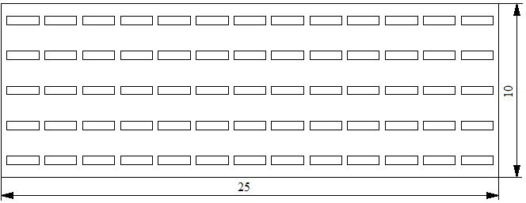
Рисунок 4.2.1 – Схема розташування світильників.

При експлуатації проектованого пристрою виникає ряд факторів, що створюють небезпеку виникнення пожежі. Пожежа може виникнути при внесенні джерела запалювання в пальне середовище. Пальними компонентами у виробі є: ізоляція струмоведучих частин, плати, наявність пальних речовин у радіодеталях, а також у приміщеннях, де знаходиться прилад. Пальними компонентами є також будівельні конструкції для акустичної та естетичної обробки приміщень, перегородки, двері, підлога.
Унаслідок наявності пожежонебезпечних матеріалів, відповідно до НАПБ.Б.03.002.2007 виробниче приміщення відноситься до категорії "В". Та згідно ПУЕ простір усередині приміщення відносно до пожеженебезпечної зони класу П-ІІа
Потенційними джерелами запалювання є:
- іскри і дуги коротких замикань;
- іскри при розмиканні і замиканні ланцюгів;
- перегріви при тривалому навантаженні;
- нагрівання індукційними струмами;
- нагрівання від діелектричних утрат;
- розряди статичної електрики.
Пожежна безпека при експлуатації приладу відповідно до ГОСТ 12.1.004-85 "Пожежна безпека" забезпечується:
- системою запобігання пожежі;
- системою протипожежного захисту;
- організаційно-технічними заходами.
Пожежна безпека проектованого об'єкта забезпечується системами запобігання пожеж і протипожежного захисту.
Через те, що неможливо виключити із застосування пальні і пожежовибухонебезпечні матеріали, проектується зменшування імовірності утворення або внесення джерел запалювання в пальне середовище в робочому приміщенні, що досягається застосуванням наступних способів:
- виключення можливості появи іскрового розряду в пальному середовищі з енергією, рівної і вище мінімальної енергії запалювання;
- застосування інструмента, що не іскрить, при роботі з легкозаймистими рідинами;
- застосування машин, механізмів, устаткування, пристроїв, при експлуатації яких не утворяться джерела запалювання;
- виконанням діючих будівельних норм, правил і стандартів.
Протипожежний захист досягається застосуванням автоматичних систем пожежної сигналізації і застосуванням первинних засобів пожежогасіння.
Приміщення обладнається відповідно до «Типових правил пожежної безпеки для промислових підприємств» автоматичною пожежною сигналізацією з димовими сигналізаціями фотоелектричного типу ІДФ-М, призначеними для виявлення початкової стадії пожежі по появі диму в місці його розташування і видачі тривожного сигналу на станцію пожежної сигналізації. Причому відповідно до розрахункових даних і параметрами сигналізації ІДФ-М, на площу 9м² необхідна одна сигналізація. Пожежні сигналізації мають наступні характеристики, які приведені в таблиці 4.2.2.

Таблиця 4.2.2 - Характеристики пожежної сигналізації ІДФ-М.
Найменування параметра | Значення
Контрольована зона при висоті установки 4 м., м² | 50-100
Спрацьовування при зниженні оптичної щільності | на 10%
Інерційність спрацьовувань, с | 30
Фонова освітленість у місці установки, лк | 500
Припустима швидкість повітряного потоку, м/с | 6
Напруга живлення постійного струму, В | 27
Споживана потужність, Вт | 1,5
Діаметр та висота, мм | 125 х 97
Маса, кг | 0,6
Строк праці, років | 6

Як первинні засоби пожежогасіння пропонується використовувати:
- ручний вогнегасник ВУ-5;
- повітряно-пінний вогнегасник ППВ-5;
- азбестова полотнина 1,5х2 м.
Організаційно-технічні міри рекомендують проводити навчання робочого персоналу правилам пожежної безпеки. Більшість матеріалів і речовин, застосовуваних у сучасній промисловості, є небезпечними для здоров'я і життя людини. При виробництві розробленого пристрою виникає ряд факторів, що негативно впливають на навколишнє середовище. До них відносяться: викиди в атмосферу газів, пилу, пар, що містять шкідливої домішки; викиди виробничих стічних вод. Операції з багатьма речовинами ведуть до інтенсивного паро- і пилоутворення, що призводить до забруднення атмосферного повітря і водних об'єктів.
Захист повітря від забруднення регламентується гранично припустимими концентраціями (ГДК) шкідливих речовин в атмосферному повітрі населених пунктів, гранично припустимими викидами шкідливих речовин і тимчасово погодженими викидами шкідливих речовин від джерел забруднення.
Гранично припустимі концентрації шкідливих речовин, використовуваних у виробництві, відповідно до ГОСТ 12.1.007-76 і ГОСТ 12.1.005-88 приведені в таблиці 4.2.3.

Таблиця 4.2.3 - Гранично припустимі концентрації забруднюючих речовин.
Найменування | Повітря робочої зони |  |  |  | Атмосферне повітря населених місць |  |  | Повітря водних об’єктів водо використовування |  |  | Вода рибогосподарськими водоймищ
Найменування | Величина ПДК мг/м³ | Агресивний стан | Клас небезпеки | Дія на органи | Величина ПДК мг/м³ |  | Клас небезпеки | Величина ПДК мг/л | Лімітуючий показник шкідливості | Клас небезпеки | Величина ПДК мг/л | Лімітуючий показник шкідливості
Ангідрид хромовый | 0,01 | а | 1 | - | - | - | - | - | - | - | - | -
Ацетон | 200 | п | 4 | - | 0,35 | 0,35 | 4 | 2,2 | заг | 3 | 0,05 | токс
Азотна кисл. | 2 | а | 3 | - | 0,4 | 0,15 | 2 | - | - | - | - | -
Бензин БР-1 | 100 | п | 4 | - | 0,05 | 0,05 | 4 | 0,1 | орг | 3 | - | -
Борна кисл. | 10 | а | 3 |  |  | 0,02 | 3 |  |  |  | 0,1 | токс
Гетинакс | - | - | - | - | 0,1 ! (обув) | - | - | - | - | - | - | -
Гліцерин | - | - | - | - | 0,1 ! (обув) | - | - | 0,5 | заг | 4 | 1,0 | Сан-токс
Залізо хлор. | 10 | а | 4 | ф | - | - | - | 0,3 | орг | 3 | 0,1 | токс
Капрон | 5 | а | 3 | ф | - | - | - | - | - | - | - | -
Кр. ТНПФ-84 | 6 | а | 3 | - | - | - | - | - | - | - | - | -
Ксилол | 50 | п | 3 | - | 0,2 | 0,2 | 3 | 0,05 | орг | 3 | 0,05 | орг
Мідь | 1/0,5 | а | 2 | - | - | - | - | 1 | орг | 3 | 0,005 | орг
Олово хлор. | - | - | - | - | 0,5 | 0,05 | 3 | - | - | - | 1,25 | токс
Поліетилен | 10 | а | 4 | - | 0,01 ! (обув) | - | - | - | - | - | - | -
Пер. водню  (30%) | - | - | - | - | 0,02 ! (обув) | - | - | - | - | - | 0,01 | токс
Розчинник | - | - | - | - | 0,12 | 0,12 | 4 | - | - | - | - | -
Спирт Етил. | 1000 | п | 4 | - | 5 | 5 | 4 | - | - | - | 0,01 | -
Сіра | 6 | а | 4 | ф | 0,07 |  |  |  |  |  | 10 | токс
Свинець | 0,01 | а | 1 |  | 0,001 | 3⋅10-4 | 1 | 0,03 | ток | 2 | 0,1 | токс
Кадмій | 0,05 | а | 1 | - | - | 3⋅10-4 | 1 | 0,001 | токс | 2 | 0,01 | токс
Мідь | 1/0,5 | а | 2 | - | - | - | - | 1 | - | 3 | 0,05 | токс

Скорочення і позначення, використовувані в таблиці 4.2.3:
! - концентрація пестициду у воді рибогосподарської водойми, що не оказує негативного впливу на режим середовища і стан її мешканців;
ГДК - державний гігієнічний норматив для використання при проектуванні будинків, технологічних процесів, устаткування, вентиляції, для контролю за якістю виробничого середовища і профілактики несприятливого впливу на здоров'я працюючих;
ОПР - орієнтовані припустимі рівні речовин у воді, розроблені на основі розрахункових і експрес експериментальних методів прогнозу токсичності і застосовні тільки на стадії попереджувального санітарного нагляду за проектованими або споруджуваними підприємствами, очисними спорудженнями;
ГДК і «!» в повітрі приведені в мг речовини на 1 м³ повітря (мг/м³);
ГДК і ОПР у воді приведені в мг речовини на 1 л води (мг/л);
п - пари і (або) гази;
а - аерозоль;
ф - аерозолі переважно фіброгенної дії;
сан-токс – санітарно-токсологічний показник шкідливості;
токс - токсологічний показник шкідливості;
заг - загальносанітарний показник шкідливості;
орг - органолептичний показник шкідливості.
Виробництво повинне бути оснащене спеціальною лабораторією, що стежить за чистотою повітряного середовища, що дозволяє вчасно виявляти і запобігати забрудненню повітря водними речовинами.
Основним напрямком, що забезпечує чистоту зовнішнього середовища, повинна бути організація технічних процесів, що виключає викид в атмосферу газів, парів, пилу. Для цього передбачають:
- герметизацію устаткування;
- установлення контрольних клапанів;
- очищення газових викидів.
Очищення газових викидів досягається застосуванням адсорбційного методу очищення, що засноване на поглинанні шкідливих домішок поверхнею твердих тіл (адсорбентів). Важливою особливістю адсорбції є те, що процес протікає без зміни природи речовин, що поглинаються, і адсорбенту. Це дозволяє повертати поглинені гази у виробництво і багаторазово використовувати адсорбент.
З заходів щодо боротьби з пилом можна запропонувати наступні:
- заміна сухих матеріалів, що порошать, вологими, пастоподібними;
- заміна порошків таблетками або гранулами;
- герметизація апаратури.
Якщо пиловиділення виключити не вдається рекомендується пилоподавлення:
- водяним зрошенням;
- зрошенням водою з застосуванням змочувачів (для пилу, що погано змочується водою).
- для знепилення викидів застосовують пиловловлювачі.
Сухі пиловловлювачі більш досконалі, крім того, дозволяють повернути уловлений пил у виробництво. Звільнення від пилу, невеликих газових потоків з дрібнодисперсним пилом, здійснюють тканинні фільтри. Їхня ефективність досягає 90% навіть у випадку фільтрації часток діаметром 0,5 мкм.
Для очищення виробничих стічних вод, застосовується біологічний метод видалення органічних речовин. Для цього методу очищення споруджуються аеротенки, біофільтри, окситенки і флототенки. Нерозчинні домішки виділяють у відстійних спорудженнях. З фізико-хімічних методів очищення застосовується - сорбція. Цим методам видаляють зі стічних вод біологічно важкоокислювальні органічні з’єднання, іони важких металів, розчинені мінеральні солі, луги, кислоти, біогенні з'єднання, а також токсичні з'єднання.
У даному проекті в розділі «Охорона праці» був зроблений аналіз шкідливих виробничих факторів, запропоновані заходи для техніки безпеки, по виробничій санітарії і гігієні праці. Так само були запропоновані методи по пожежній безпеці й охороні навколишнього середовища. Зроблено розрахунок по освітленості приміщення.

4.3 Розрахунок захисного заземлення
При роботі радіоелектронної апаратури, засобів обчислювальної техніки, а також електроінструменту можливі випадки переходу напруги на частини установок, що не знаходяться в нормальних умовах під напругою. Це відбувається внаслідок зниження опору ізоляції проводів, пошкодження їх ізоляції, а також в результаті поломок і аварій. Дотик людини до обладнання або інструменту в цих випадках небезпечний через можливість ураження електричним струмом.
Небезпека такого дотику, оцінюється величиною струму, що проходить через тіло людини, або ж напруга дотику, залежить від ряду факторів: схеми замикання ланцюга струму через тіло людини, напруги мережі, схеми самої мережі, режиму її нейтралі (тобто заземлена або ізольована нейтраль), ступеня ізоляції струмоведучих частин від землі, а також від значення ємності струмоведучих частин відносно землі і т.п.
Найбільш типовими є два випадки замикання ланцюга струму через тіло людини: коли людина торкається одночасно двох проводів і коли він торкається лише одного проводу.
Стосовно до мереж змінного струму першу схему зазвичай називають двофазним дотиком, а другу - однофазним.
Двофазний дотик більш небезпечний, оскільки до тіла людини прикладається найбільша в даній мережі напруга - лінійна і тому через людину піде більший струм:
$$I_{Ч}=\frac{U_{Л}}{R_{Ч}}=\frac{\sqrt{3}⋅U_{Ф}}{R_{Ч}},А$$
У мережі з лінійною напругою U_{л} = 380 В (U_{Ф} = 220 В) при опорі тіла людини R_{ч} = 1000 Ом струм через людину буде:
$$I_{Ч}=\frac{1,\text{73}⋅\text{220}}{\text{1000}}=\frac{\text{380}}{\text{1000}}=0,\text{38}A$$
Цей струм для людини є смертельно небезпечним. При двофазному дотику струм, що проходить через людину, практично не залежить від режиму нейтралі мережі. Небезпека поразки не зменшиться і в тому випадку, якщо людина буде надійно ізольований від землі.
Причинами дотику людини до двох фаз є: роботи під напругою, застосування несправних індивідуальних захисних засобів, експлуатація електричного обладнання з необгородженими оголеними струмоведучими частинами та ін.
Однофазний дотик відбувається у багато разів частіше, ніж двофазний дотик, але є менш небезпечним, оскільки напруга, під якою опиняється людина, не перевищує фазного, тобто менше лінійного в 1,73 рази. Відповідно менше виявляється і струм, що проходить через людину. Крім того, на цей струм великий вплив мають режим нейтралі джерела струму, опір ізоляції проводів мережі щодо землі, опір підлоги, на якій стоїть людина, опір його взуття і деякі інші фактори.
У мережі з заземленою нейтралю ланцюг струму, що проходить через людину, включає в себе, крім, опору тіла людини, ще й опір його взуття, опір підлоги, на якій стоїть людина, а також опір заземлення нейтралі джерела струму. Причому всі ці опори включені послідовно.
Тоді струм, що проходить через людину, буде дорівнювати:
$$I_{Ч}=\frac{U_{Ф}}{R_{Ч}+R_{\text{ОБ}}+R_{П}+R},A$$
де U_{Ф} - фазна напруга мережі, В;
R_{Ч} - опір тіла людини, Ом;
R_{ОБ} - опір взуття людини, Ом;
R_{П} - опір підлоги, Ом;
R_{O} - опір заземлення нейтралі джерела струму, Ом.
У найбільш сприятливому випадку (струмопровідне взуття - сира або підбита металевими цвяхами і людина стоїть на сирій землі або на металевій підлозі, тобто R_{ОБ} = 0; R_{П} = 0; а R_{O} ≤ 100м)

$$I_{Ч}=\frac{U_{Ф}}{R_{Ч}},A$$
тобто при однофазному включенні струм через людину в 1,73 рази менше, ніж при двофазному дотику.
Однак при цих умовах і однофазне включення є дуже небезпечним, тому струм через людини буде:
$$I_{Ч}=\frac{\text{220}}{\text{1000}}=0,\text{22}A$$
що так само смертельно небезпечно для людини.
У разі якщо у людини на ногах взуття, яке не проводить струм (гумові калоші, R_{об} = 45кОм), і стоїть він на ізолювальній основі (дерев'яній підлозі, R_{П} = 100кОм), то
$$I_{Ч}=\frac{\text{220}}{\text{1000}+\text{45000}+\text{100000}}=0,\text{0015}A$$
Цей струм не є небезпечним для людини, що показує, яке виняткове значення для безпеки осіб, які працюють в електроустановках, має взуття, яке не проводить струм і особливо ізолююча підлога.
У мережі з ізольованою нейтраллю струм, що проходить через людину в землю, повертається до джерела струму через ізоляцію проводів мережі, яка в справному стані володіє великим опором.
Для цього випадку струм, що проходить через людину, буде дорівнювати:
$$I_{Ч}=\frac{U_{Ф}}{R_{Ч}+R_{\text{ОБ}}+R_{П}+\frac{R_{\text{ИЗ}}}{3}},А$$
де R_{ИЗ} - опір ізоляції однієї фази мережі відносно землі, Ом.
При найбільш сприятливому випадку, коли людина має взуття, яке проводить струм та стоїть на струмопровідній підлозі ( R_{ОБ}= 0 и R_{П}= 0):
$$I_{Ч}=\frac{U_{Ф}}{R_{Ч}+\frac{R_{\text{ИЗ}}}{3}},А$$
Якщо U_{Ф} = 220 В и R_{ИЗ}= 90 кОм, струм через людину будет:
$$I_{Ч}=\frac{\text{220}}{\text{1000}+\text{30000}}=0,\text{007}A$$
тобто в мережі з ізольованою нейтраллю умови безпеки знаходяться в прямій залежності від опору ізоляції проводів відносно землі.
Якщо врахувати R_{ОБ} = 45 кОм и R_{П} = 100 кОм, то
$$I_{Ч}=\frac{\text{220}}{\text{1000}+\text{45000}+\text{100000}+\text{30000}}=0,\text{00125}A$$
Таким чином, за інших рівних умов дотик людини до одній фазі мережі з ізольованою нейтраллю менш небезпечно, ніж в мережі з заземленою нейтраллю.
Це справедливо лише для нормальних (безаварійних) умов роботи мереж.
У разі ж аварії, коли одна з фаз замкнута на землю, мережа з ізольованою нейтраллю може виявитися більш небезпечною, тому в цьому випадку напруга неушкодженої фази щодо землі може виявитися більш небезпечною і може зрости з фазного до лінійного, в той час як в мережі з заземленою нейтраллю підвищення напруги може бути незначним.
Вибір схеми мережі, а, отже, і режиму нейтралі джерела струму виробляють, виходячи з технологічних вимог і з умов безпеки.
За умовами безпеки в період нормального режиму роботи мережі більш безпечною є, як правило, мережа з ізольованою нейтраллю, а в аварійний період - мережа з заземленою нейтраллю.
Основними заходами захисту від ураження струмом є:
- забезпечення недоступності струмоведучих частин, що знаходяться під напругою, для випадкового.дотику;
- контроль за станом ізоляції електроустановок;
- захисне розділення мережі;
- застосування спеціальних захисних засобів;
- організація безпечної експлуатації електроустановок;
- усунення небезпеки ураження струмом при появі напруги на корпусах, кожухах та інших неструмоведучих частинах електрообладнання та ін.
Ця небезпека усувається за допомогою
- захисного заземлення,
- занулення,
- захисного відключення,
- вирівнювання потенціалу,
- подвійний ізоляції, а також завдяки застосуванню малих напруг.
Захисним заземленням називається навмисне з'єднання з землею або її еквівалентом металевих струмопровідних частин, які можуть опинитися під напругою при замиканні на корпус та з інших причин.
Завдання захисного заземлення - усунення небезпеки ураження струмом у випадку дотику до корпусу та інших струмоведучих металевих частин електроустановок, які опинилися під напругою. Захисне заземлення застосовується в трифазних мережах з ізольованою нейтраллю.
Принцип дії захисного заземлення - зниження напруги між корпусом, який опинився під напругою і землею до безпечного значення.
Якщо корпус електроустаткування не заземлений, і він опинився в контакті з фазою, то дотик до такого корпусу рівносильно дотику до фази. У цьому випадку струм, що проходить через людину (при малому дотику взуття, підлоги та ізоляції проводів відносно землі), може досягати небезпечних значень.
Якщо ж корпус заземлений, то струм, що проходить через людину при R_{ОБ} = 0, R_{П} = 0, можна визначити з рівняння:
$$I_{Ч}=\frac{U_{Ф}}{R_{Ч}+\frac{R_{\text{ИЗ}}}{3}⋅\frac{(R_{Ч}+R_{З})}{R_{З}}},A$$
де R_{З} - опір заземлення. У відповідності з ПУЕ воно не повинно перевищувати 4 Ом.
При вельми малому значенні R_{З} в порівнянні з R_{Ч} и R_{ИЗ}, що зазвичай має місце в практиці, цей вислів спроститься:
$$I_{Ч}=\frac{3⋅U_{Ф}}{R_{Ч}⋅R_{\text{ИЗ}}}⋅R_{З},A$$
Тоді струм через людину буде:
$$I_{Ч}=\frac{3⋅\text{220}}{\text{1000}⋅\text{45000}}⋅4=0,\text{000058}A$$
Ця величина є безпечною для людини.

ВИСНОВКИ

В даному дипломному проекту було розроблено пристрій комутації потоків даних між блоками зв’язку. У процесі роботи був описаний принцип його функціонування, основні характеристики.
На основі аналізу ТЗ було виявлено, що при аналізі умов експлуатації пристрій відноситься до стаціонарної апаратури. На підставі кліматичних і механічних факторів, котрі впливають на розроблювальний пристрій, була підібрана сучасна елементна база.
При розробці конструкції блоку була обрана чотирьохшарова ДП четвертого класу точності на якій реалізована електрична схема, розраховані її габарити й товщина. Розроблено розрахунок друкованого монтажу та перевірочні розрахунки по постійному та перемінному струмі.
Була обрана технологія виготовлення блоку. Проведено розрахунок комплексного показника технологічності виробу, який показав, що розроблювальний пристрій являється технологічним.
За допомогою програм «NAD32» та «Teplo.exe» були виконанні розрахунки надійності даного виробу та його тепловий режим. Роблячи висновок з цих розрахунків можна побачити, що вони задовольняють ТЗ й умовам експлуатації.
Для одержання підприємством прибутку необхідні випуск і реалізація понад 10 виробів. З урахуванням обсягу виробництва 50 шт., виробництво й реалізація зазначеної кількості апаратів дозволить підприємству отримати прибуток.
Було перераховано всі хімічні речовини і матеріали, вживані в технологічному процесі як сировина, продукти, напівпродукти і відходи виробництва (газоподібні, рідкі і тверді) об'єкту проектування. Визначені вимоги безпеки залежно від физико-хімічних властивостей відходів і від їх кількості запропонувати методи знешкодження і утилізації (переробки): механічні, хімічні, біологічні, сорбційні (що поглинають), каталітичні (термічні), комбіновані.
Таким чином, в процесі дипломного проектування розроблений пристрій комутації потоків даних між блоками зв’язку, проведені всі необхідні розрахунки, на основі яких можна зробити висновок про доцільність впровадження блоку у виробництво.
ПЕРЕЛІК ПОСИЛАНЬ

1. Горобец А.И. и др. Справочник по конструированию радиоэлектронной аппаратуры (печатные узлы).- К.: Технiка, 1985.- 312 с.
2. Куземин А.Я. Конструирование и микроминиатюризация электронной вычислительной аппаратуры: Учебное пособие для вузов.- М.: Радио и связь, 1985.- 280 с.
3. Разработка и оформление конструкторской документации радиоэлектронной аппаратуры: Справочник/ Э.Т. Романычева и др.; Под ред. Э.Т. Романычевой.- М.: Радио и связь, 1989.- 448 с.
4. Роткоп Л.Л., Спокойный Ю.Н. Обеспечение тепловых pежимов пpи констpуиpовании pадиоэлектpонной аппаpатуpы.- М.: Сов.pадио,1976.-232 с.
5. Яншин А.А. Теоpетические основы констpуиpования, технологии и надежности ЭВА. -М.: Радио и связь, 1983. -312 с.
6. Теоpия надежности pадиоэлектpонных систем в пpимеpах и задачах/ Под pед. Г.В. Дpужинина.- М.: Энеpгия, 1976.-448 с.
7. Схемотехника ЭВМ/ Под.pед. Соловьева Г.Н. - М.: Высш.шк., 1985.-391с.
8. Є.П. Герасименко, О.І. Рязанцев, М.І. Хіль «Автоматизоване проектування друкованих плат за допомогою систем ACCEL EDA 15 (P-CAD 2000) /P-CAD 2003»: Навчальний посібник.- Луганськ: Вид-во СНУ ім.. В.Даля, 2007, - 176 с.
9. Ганжа С.М. Основи конструювання електронних засобів: підручник, 2011.-492 с.
10. Методические указания для лабораторных работ по дисциплинам “Основы конструирования электронных вычислительных средств” и “Основы конструирования БЭА” /Авторы: Ганжа С.М. – Северодонецк: СТИ, 2004 г. – 40 с.
11. Спpавочник констpуиpования РЭА: Общие пpинципы констpуиpования/ Под pед. Р.Г. Ваpламов.- М.: Сов.pадио, 1980.-480 с.
12. Пpеснухин Л.Н., Воpобьев Н.В., Шишкевич А.А. Расчет элементов цифpовых устpойств.- М.: Высш.шк., 1982.-382 с.
13. Иванов Ю.В., Лакота Н.А. Гибкая автоматизация пpоизводства РЭА с пpименением микpопpоцессоpов и pоботов. - М.: Радио и связь, 1987. – 464 с.
14. Иванов А.А. Гибкие пpоизводственные системы в пpибоpостpоении.- М.: Машиностpоение, 1988. -304 с.
15. Автоматизация и механизация сбоpки и монтажа узлов на печатных платах /Под pед. Жуpавского В.Г. -М.: Радио и связь, 1988.- 280 с.
16. Технология ЭВА, обоpудования и автоматизация: учебное пособие для студентов вузов специальности "Констpуиpование и пpоизводство ЭВА"/ Алексеев В.Г., Гpиднев В.Н., Нестеpов Ю.И. и дp. - М.: Высш.шк., 1984.- 392 с.
17. Преснухин Л.Н., Шахнов В.А. Конструирование электронных вычислительных машин и систем: Учебник для втузов.- М.: Высшая школа, 1986.- 572 с.
18. С.А. Майоpов, С.А. Кpутовский, А.А. Смиpнов Спpавочник по констpуиpованию.- М.: Сов.pадио, 1975.-504 с.
ДОДАТОК А

Розрахунок надійності пристрою

Таблиця Б.1 - Характеристики груп елементів.
Групи елементів | Кількість  елементів | Температура  елементів | Коефіцієнт  навантаження
Мікросхеми типу SO | 30 | 69 | 0.500
Конденсатори | 119 | 71 | 0.600
Кремнієві діоди, запобіжник, дросель, генератор | 21 | 45 | 0.400
Опори RC1206, варистори | 76 | 40 | 0.000
З’єднувачі, вимикач, запобіжник | 10 | 40 | 0.400
Пайка | 261 | 40 | 0.400

Таблиця Б.2 - Кліматичні фактори.
Місце установки | Промислове
Кліматичні фактори | 40-90% Вол., 30°C
Висота установки | 0-1 км

Таблиця Б.3 - Характеристики надійності системи.
 | Сумарна інтенсивність  відмовлень ,1/годину | Розрахунковий наробіток  на відмовлення, годин
Максимальна | 7,06E-0005 | 5.01E+0005
Середня | 5.96E-0006 | 1.68E+0005
Мінімальна | 2.00E-0006 | 1.32E+0004
З урахуванням поправочного коефіцієнта | 4,911E-0006 | 2.03E+0005
Інтенсивність відновлення, 1/година | 0.5000
Заданий наробіток на відмовлення, годину | 35000.00
Початковий момент часу, година | 100.00
Коефіцієнт готовності | 0.99990290

Таблиця Б.4 - Інтенсивності відмовлень погрупно.
Групи  елементів | Мінімальна,  10⁻⁶ | Середня,10⁻⁶ | Максимальна,  10⁻⁶ | Поправочна, 10⁻⁶
Мікросхеми типу SO | 0.08 | 0.80 | 1.81 | 0.89
Конденсатори | 0.81 | 1.50 | 4.32 | 0.42
Кремнієві діоди, запобіжник, дросель, генератор | 0.02 | 0.26 | 2.55 | 2.01
Опори RC1206, варистори | 0.63 | 2.25 | 24.60 | 0.20
З’єднувачі, вимикач, запобіжник | 0.08 | 0.09 | 1.80 | 0.09
Пайка | 0.00 | 0.04 | 0.06 | 0.01

Таблиця Б.5 - Імовірність безвідмовної роботи.
Наробіток, годин | Імовірність безвідмовної роботи, %
Наробіток, годин | Мінімальна | Середня | Максимальна | Поправочна
938.8 | 95.12 | 99.44 | 99.83 | 99.09
1877.7 | 90.48 | 98.89 | 99.67 | 98.19
2816.5 | 86.07 | 98.34 | 99.50 | 97.30
3755.3 | 81.87 | 97.79 | 99.33 | 96.42
4694.1 | 77.88 | 97.24 | 99.17 | 95.54
5633.0 | 74.08 | 96.70 | 99.00 | 94.68
6571.8 | 70.47 | 96.16 | 98.83 | 93.82
7510.6 | 67.03 | 95.63 | 98.67 | 92.97
8449.4 | 63.76 | 95.09 | 98.50 | 92.12
9388.3 | 60.65 | 94.56 | 98.34 | 91.29
10327.1 | 57.69 | 94.04 | 98.17 | 90.46
11265.9 | 54.88 | 93.51 | 98.01 | 89.64
12204.7 | 52.20 | 92.99 | 97.85 | 88.82
13143.6 | 49.66 | 92.47 | 97.68 | 88.02
14082.4 | 47.24 | 91.96 | 97.52 | 87.22
15021.2 | 44.93 | 91.44 | 97.36 | 86.43
15960.0 | 42.74 | 90.93 | 97.19 | 85.64
16898.9 | 40.66 | 90.43 | 97.03 | 84.87
17837.7 | 38.67 | 89.92 | 96.87 | 84.10
18776.5 | 36.79 | 89.42 | 96.71 | 83.33

Таблиця Б.6 - Імовірність функціонування.
Наробіток (година) | Імовірність безвідмовної роботи (%)
1750.00 | 98.31
3500.00 | 96.65
5250.00 | 95.02
7000.00 | 93.42
8750.00 | 91.85
10500.00 | 90.30
12250.00 | 88.78
14000.00 | 87.28
15750.00 | 85.81
17500.00 | 84.37
19250.00 | 82.95
21000.00 | 81.55
22750.00 | 80.17
24500.00 | 78.82
26250.00 | 77.49
28000.00 | 76.19
29750.00 | 74.91
31500.00 | 73.64
33250.00 | 72.40
35000.00 | 71.18

Таблиця Б.7 - Облік старіння.
Наробіток (година) | Імовірність безвідмовної роботи (%)
1750.00 | 98.3147
3500.00 | 96.6581
5250.00 | 95.0294
7000.00 | 93.4281
8750.00 | 91.8538
10500.00 | 90.3061
12250.00 | 88.7844
14000.00 | 87.2883
15750.00 | 85.8175
17500.00 | 84.3714
19250.00 | 82.9498
20000.00 | 81.5520
21750.00 | 80.1779
24500.00 | 78.8268
26250.00 | 77.4986
28000.00 | 76.1927
29750.00 | 74.9088
31500.00 | 73.6466
33250.00 | 72.4056
35000.00 | 71.1856

ДОДАТОК Б

Розрахунок теплового режиму блока управління

Таблиця А.1 - Результати розрахунків програми «Teplo.exe».
Найменування ЕРЕ | Потужність розс., Вт |  | Кільк., штук | Площа пов. ел., мм² | Т. повітря навколо ел., °С | Т.поверхні ел., °С
Конденсатори
В45196-16 В-1 мкФ ±10% | 0,04 |  | 3 | 2,5 | 31,01 | 34,30
MKP336 6-250B-0,0068 мкФ±20% | 0,5 |  | 2 | 255 | 51,50 | 55,80
VJ1206 X7R-50 B Vishay | 0,04 |  | 105 | 14,4 | 30,80 | 35,00
ECJ1210 X7R-25В | 0,5 |  | 8 | 255 | 50,43 | 54,33
FC A-100 B-33 мкФ | 0,2 |  | 1 | 176,625 | 52,07 | 66,20
Мікросхеми
ADP3338AKC-2.5 Analog Devices | 0,03 |  | 1 | 24,79 | 37,86 | 47,02
DC/DC B1021RW MicroPowerDirect | 0,05 |  | 1 | 1290,3 | 39,01 | 48,09
ADuM 1400 BRW Analog Devices | 0,002 |  | 4 | 79,8 | 38,56 | 46,58
ADSP-2191MBST-140 Analog Devices | 0,06 |  | 1 | 400 | 37,81 | 47,04
ADM706TAR Analog Devices | 0,125 |  | 1 | 20 | 37,99 | 46,53
AM29LV040B-70EI AMD | 0,6 |  | 1 | 149,85 | 38,40 | 47,25
SN74LVC08AD Texas Instr. | 0,005 |  | 10 | 58,8 | 37,89 | 46,80
AD7817BR Analog Devices | 0,45 |  | 1 | 40 | 47,20 | 52,83
ADM3222ARW Analog Devices | 0,45 |  | 1 | 89,3 | 38,54 | 46,40
SN55452BJG Texas Instruments | 0,2 |  | 1 | 25,8 | 39,15 | 47,42
XR16L788IQ EXAR | 0,5 |  | 2 | 283,41 | 64,23 | 72,31
LAN9215I-MT SMSC | 0,5 |  | 1 | 198,81 | 38,11 | 46,52
EGLXT973QEA3V Cortina | 0,5 |  | 1 | 283,41 | 40,25 | 48,91
BS62LV4006EIP-55 BSI | 0,45 |  | 1 | 230,52 | 37,85 | 45,64
FM1808-70-S Ramtron | 0,2 |  | 2 | 137,56 | 30,01 | 31,00
Інше
Запобіжник RXE090 Raychem | 0,99 |  | 2 | 125,44 | 54,12 | 58,71
Генератор JCO8-3B-3V-T1- 16 MHz Jauch | 0,1 |  | 1 | 166,41 | 35,61 | 39,47
Генератор O-29,4912-VX7-B-3,3-3-T1 Jauch | 0,1 |  | 2 | 35 | 30,51 | 34,33
Індикатор один.L-937GYW Kingbright | 0,15 |  | 4 | 13,34 | 30,01 | 33,11
Індикатор один.KP-3216SGC Kingbright | 0,105 |  | 4 | 5,12 | 30,54 | 33,96
ДроссельBLM21AG102SN1D Murata | 0,8 |  | 14 | 7,2 | 41,08 | 46,22
Варистор VDR 594 50 V Philips | 0,4 |  | 2 | 182,25 | 28,71 | 30,91
RC1206 J C G | 0,25 |  | 67 | 4,96 | 50,86 | 67,13
Резистор UXB 0207-10 0,1% CU 12 K | 0,2 |  | 2 | 15,75 | 29,87 | 31,48
Діод 1N5408 Motorola | 0,08 |  | 2 | 34,56 | 31,57 | 35,95
Оптопара HFBR-1414 Agilent Technologies | 0,03 |  | 2 | 345,44 | 36,87 | 40,33
Температура нагрітої зони, °С |  | 38,72
Температура повітря в блоці, °С |  | 34,51
Температура навколо блоку, °С |  | 28,43

Таблиця А.2 - Вихідні дані.
Найменування параметра | Значення
1-й горизонтальний розмір блоку, мм | 280
2-й горизонтальний розмір блоку, мм | 267
Вертикальний розмір блоку, мм | 41
Потужність, розсіювана в блоці, Вт | 10
Коефіцієнт заповнення | 3
Кількість елементів, штук | 272
Температура навколишнього середовища, °С | 31
Атмосферний тиск зовні, МПа | 0,1
Атмосферний тиск усередині, Мпа | 0,1

